BỘ GIÁO DỤC VÀ ĐÀO TẠO

TRƯỜNG ĐẠI HỌC MỞ THÀNH PHỐ HỒ CHÍ MINH

TRƯƠNG HUỲNH NGHĨA TRÍ
ĐỀ TÀI: PHÂN TÍCH NGHIỆP VỤ VÀ ĐẶC TẢ YÊU CẦU HUB GAME HỌC TIẾNG ANH CHO TRẺ EM – WORD LAND

BÁO CÁO THỰC TẬP TỐT NGHIỆP
Khoa: Công nghệ thông tin
Ngành: Công nghệ thông tin
Lớp: DH22IT01

Giảng viên hướng dẫn
ThS. Võ Việt Khoa

TP. HỒ CHÍ MINH – 2026

LỜI CẢM ƠN
Trước tiên, em xin bày tỏ lòng biết ơn sâu sắc đến ThS. Võ Việt Khoa, giảng viên hướng dẫn thực tập tốt nghiệp, người đã tận tình hướng dẫn, góp ý và hỗ trợ em trong suốt quá trình thực hiện kì thực tập và hoàn thành báo cáo. Những kiến thức chuyên môn, kinh nghiệm thực tế cùng những nhận xét và định hướng của Thầy đã giúp em có cái nhìn rõ hơn trong công việc, đồng thời từng bước hoàn thiện kỹ năng và tư duy của bản thân trong quá trình thực tập.
Em cũng xin chân thành cảm ơn quý Thầy, Cô trong Khoa Công Nghệ Thông Tin đã truyền đạt cho em những kiến thức và nền tảng cần thiết trong suốt quá trình học tập. Đây là những hành trang quan trọng giúp em có thể vận dụng kiến thức đã học vào môi trường thực tế.
Bên cạnh đó, em xin gửi lời cảm ơn đến các Anh, Chị và các thành viên trong đơn vị thực tập đã nhiệt tình hỗ trợ, chia sẻ kinh nghiệm và tạo điều kiện thuận lợi để em được học hỏi, tham gia vào công việc thực tế trong thời gian thực tập.
Mặc dù đã cố gắng hoàn thành báo cáo với tinh thần nghiêm túc và trách nhiệm, do thời gian thực tập cũng như hạn chế về kinh nghiệm thực tế nên những sai sót trong báo cáo là điều khó tránh khỏi. Em rất mong nhận được những ý kiến đóng góp quý báu từ Thầy, Cô để em có thể tiếp tục hoàn thiện kiến thức và kỹ năng của mình.
Một lần nữa, em xin chân thành cảm ơn ThS. Võ Việt Khoa cùng quý Thầy, Cô và các Anh, Chị đã luôn tận tình hướng dẫn, hỗ trợ và tạo điều kiện cho em trong suốt quá trình thực tập và hoàn thành báo cáo này.

Em xin chân thành cảm ơn!

ĐÁNH GIÁ KẾT QUẢ THỰC TẬP

TÓM TẮT ĐỀ TÀI
- Lý do chọn đề tài

Trong những năm gần đây, việc ứng dụng công nghệ vào giáo dục ngày càng trở nên phổ biến, đặc biệt là trong lĩnh vực giáo dục dành cho trẻ em. Các phương pháp học tập truyền thống đôi khi có thể gây khó khăn trong việc duy trì sự tập trung và hứng thú của trẻ. Vì vậy, việc kết hợp giáo dục với các yếu tố tương tác và trò chơi hóa (Gamification) là một hướng tiếp cận có tiềm năng trong việc tạo ra môi trường học tập sinh động phù hợp với trẻ em.

Xuất phát từ nhu cầu đó, dự án Word Land được xây dựng với định hướng phát triển một Game Hub hỗ trợ học tiếng Anh cho trẻ em, trong đó các nội dung học tập được truyền tải thông qua các trò chơi tương tác. Thông qua việc tham gia các trò chơi, trẻ có thể tiếp cận và luyện tập kiến thức tiếng Anh theo cách trực quan, sinh động và phù hợp với lứa tuổi.

Trong quá trình thực tập với vai trò Business Analyst (BA) của dự án Word Land, em có cơ hội tham gia vào quá trình tìm hiểu nhu cầu, phân tích yêu cầu và xây dựng các tài liệu nghiệp vụ phục vụ cho quá trình phát triển sản phẩm. Đây là cơ hội để em vận dụng các kiến thức đã học về phân tích và thiết kế hệ thống, kỹ nghệ phần mềm và quản lý yêu cầu vào một dự án thực tế.

Vì vậy, em lựa chọn quá trình phân tích nghiệp vụ và phát triển Game Hub học tiếng Anh cho trẻ em – Word Land làm nội dung chính cho báo cáo thực tập tốt nghiệp. Thông qua đề tài, em mong muốn củng cố kiến thức chuyên môn, nâng cao kỹ năng phân tích nghiệp vụ và tích lũy kinh nghiệm thực tế trong vai trò Business Analyst.

- Mục tiêu nghiên cứu

Đề tài được thực hiện nhằm tìm hiểu và áp dụng các phương pháp phân tích nghiệp vụ vào quá trình phát triển dự án Word Land. Các mục tiêu chính bao gồm:
- Tìm hiểu tổng quan về dự án Word Land, mục tiêu sản phẩm và đối tượng người dùng của Game Hub.
- Phân tích nhu cầu học tiếng Anh của trẻ em và các yêu cầu liên quan đến trải nghiệm học tập thông qua trò chơi.
- Xác định các nhóm người dùng, tác nhân và các chức năng chính của hệ thống.
- Phân tích và mô hình hóa các quy trình nghiệp vụ liên quan đến việc sử dụng Game Hub.
- Thu thập, phân tích và đặc tả các yêu cầu chức năng và phi chức năng của sản phẩm.
- Xây dựng các tài liệu phân tích nghiệp vụ như User Story, Acceptance Criteria, Use Case và các tài liệu liên quan.
- Phân tích cơ chế chơi (Game Mechanics) và cách kết hợp các yếu tố trò chơi với mục tiêu học tiếng Anh.
- Phối hợp với các thành viên trong nhóm phát triển, thiết kế và kiểm thử để làm rõ yêu cầu và đảm bảo sản phẩm được phát triển đúng định hướng.
- Nâng cao kỹ năng tư duy phân tích, giao tiếp, viết tài liệu và xử lý yêu cầu trong môi trường dự án thực tế.
- Đánh giá những kiến thức và kỹ năng đạt được sau quá trình thực tập, từ đó xác định hướng phát triển nghề nghiệp trong lĩnh vực Business Analysis.

- Đối tượng và phạm vi nghiên cứu

Đối tượng nghiên cứu của đề tài là quy trình phân tích nghiệp vụ và các yêu cầu của dự án Word Land – Game Hub học tiếng Anh dành cho trẻ em.

Nội dung nghiên cứu tập trung vào việc tìm hiểu nhu cầu của người dùng, đặc biệt là trẻ em trong quá trình học và luyện tập tiếng Anh thông qua các trò chơi. Từ đó, các yêu cầu được phân tích và chuyển đổi thành các đặc tả nghiệp vụ nhằm hỗ trợ đội ngũ phát triển xây dựng sản phẩm.

Bên cạnh đó, đề tài cũng nghiên cứu vai trò của Business Analyst trong dự án phát triển sản phẩm giáo dục kết hợp trò chơi, bao gồm các hoạt động như thu thập và phân tích yêu cầu, xây dựng User Story, xác định Acceptance Criteria, mô hình hóa nghiệp vụ, phân tích chức năng và phối hợp với các thành viên trong nhóm dự án.

Phạm vi nghiên cứu tập trung vào các hoạt động phân tích nghiệp vụ được thực hiện trong quá trình tham gia dự án Word Land, bao gồm:

- Tìm hiểu mục tiêu, định hướng và phạm vi của Game Hub Word Land.
- Phân tích đối tượng người dùng và nhu cầu sử dụng sản phẩm.
- Phân tích các chức năng chính của Game Hub và mối quan hệ giữa các chức năng.
- Phân tích luồng người dùng (User Flow) trong quá trình sử dụng sản phẩm.
- Phân tích các cơ chế chơi và cách kết hợp các yếu tố trò chơi với nội dung học tiếng Anh.
- Xây dựng và quản lý User Story cho các chức năng của hệ thống.
- Xây dựng Acceptance Criteria nhằm xác định điều kiện để một chức năng được xem là hoàn thành.
- Phân tích và làm rõ yêu cầu với các thành viên trong nhóm phát triển.
- Hỗ trợ kiểm tra sự phù hợp giữa yêu cầu nghiệp vụ và chức năng được triển khai.
- Cập nhật và quản lý các thay đổi liên quan đến yêu cầu trong phạm vi công việc được giao.

- Phương pháp nghiên cứu

Trong quá trình thực hiện đề tài, em sử dụng kết hợp nhiều phương pháp nhằm thu thập, phân tích và đặc tả yêu cầu cho dự án Word Land.

Phương pháp nghiên cứu tài liệu: Tìm hiểu các tài liệu liên quan đến dự án, tài liệu yêu cầu, tài liệu thiết kế và các tài liệu nghiệp vụ nhằm nắm bắt mục tiêu, phạm vi và định hướng phát triển của Word Land.

Phương pháp quan sát: Quan sát quy trình làm việc của các thành viên trong dự án, đặc biệt là cách BA, Developer, Designer và Tester phối hợp với nhau trong quá trình phân tích và phát triển sản phẩm.

Phương pháp trao đổi và phỏng vấn: Trao đổi với người hướng dẫn và các thành viên liên quan trong dự án để thu thập thông tin, làm rõ yêu cầu, xác định vấn đề và thống nhất cách hiểu về các chức năng của sản phẩm.

Phương pháp phân tích nghiệp vụ: Phân tích các yêu cầu đã thu thập, xác định tác nhân, chức năng, luồng nghiệp vụ và các trường hợp sử dụng của Game Hub. Từ đó xây dựng User Story, Acceptance Criteria và các tài liệu đặc tả cần thiết.

Phương pháp phân tích người dùng: Xem xét đặc điểm và nhu cầu của đối tượng trẻ em – nhóm người dùng chính của sản phẩm – để hỗ trợ việc xác định các yêu cầu liên quan đến tính dễ sử dụng, tính tương tác và trải nghiệm học tập thông qua trò chơi.

Phương pháp phân tích và đánh giá cơ chế trò chơi: Nghiên cứu cách các cơ chế chơi được sử dụng để truyền tải và củng cố kiến thức tiếng Anh, từ đó đánh giá sự phù hợp giữa mục tiêu học tập và trải nghiệm chơi.

Phương pháp thực hành và phản hồi: Áp dụng các kiến thức và phương pháp phân tích nghiệp vụ vào công việc thực tế, tiếp nhận phản hồi từ người hướng dẫn và các thành viên trong dự án để điều chỉnh và hoàn thiện các tài liệu cũng như yêu cầu đã phân tích.

MỤC LỤC
LỜI CẢM ƠN 1
ĐÁNH GIÁ KẾT QUẢ THỰC TẬP 2
TÓM TẮT ĐỀ TÀI 3
DANH MỤC TỪ VIẾT TẮT 9
DANH MỤC BẢNG 10
DANH MỤC HÌNH ẢNH 11
CHƯƠNG 1 GIỚI THIỆU ĐƠN VỊ THỰC TẬP 12
1.1 Thông tin tổng quan về đơn vị thực tập 12
1.2 Lịch sử hình thành và phát triển 12
1.3 Lĩnh vực hoạt động 13
1.4 Cơ cấu tổ chức 14
1.4.1. Ban giám đốc & cấp quản lý điều hành 14
1.4.2. Khối Quản lý Dự án & Quản lý Sản phẩm 14
1.4.3. Khối Quản lý Kỹ thuật & Công nghệ 15
1.4.4. Khối Thiết kế, Kiểm thử & Vận hành Doanh nghiệp 16
1.4.5. Vị trí thực tập 16
1.5 Tầm nhìn, sứ mệnh, giá trị cốt lõi 17
1.5.1. Tầm nhìn 17
1.5.2. Sứ mệnh và giá trị cốt lõi 17
CHƯƠNG 2 NỘI DUNG VÀ NHIỆM VỤ ĐƯỢC GIAO 18
2.1 Thời gian và lịch làm việc tại công ty 18
2.2 Nội dung và nhiệm vụ được giao 18
2.3 Phạm vi trách nhiệm 19
CHƯƠNG 3 CƠ SỞ LÍ THUYẾT 20
3.1 Tổng quan về phân tích nghiệp vụ 20
3.1.1. Khái niệm và vai trò của BA 20
3.1.2. Quy trình kỹ thuật yêu cầu 20
3.1.3. Phân loại yêu cầu phần mềm 21
3.2 Phương pháp luận phát triển phần mềm & mô hình hóa 21
3.2.1. Phương pháp luận Agile/Scrum 21
3.2.2. Ngôn ngữ Mô hình hóa Hệ thống (UML) & BPMN 22
3.2.3. Thiết kế Wireframe & Prototype (UX/UI Spec) 22
3.3 Cơ sở Lý thuyết Nghiệp vụ Miền 23
3.3.1. Học qua Game (Game-Based Learning - GBL) & Edutainment 23
3.3.2. Lý thuyết Gamification (Game hóa) trong Giáo dục 23
3.3.3. Nguyên tắc Thiết kế UX/UI cho Trẻ em (Kid-Centric UX/UI) 24
CHƯƠNG 4 PHÂN TÍCH NGHIỆP VỤ DỰ ÁN 25
4.1 Tổng quan về Dự án Hub Game Học Tiếng Anh – Word Land 25
4.1.1. Bối cảnh và Mục tiêu Dự án 25
4.1.2. Xác định các Nhóm Người dùng 26
4.1.3. Mô hình hóa Chức năng Tổng quan (Use Case Diagram) 27
4.1.4. Mô tả chi tiết sơ đồ Use Case (Use Case Diagram): 28
4.2 Phân tích & Đặc tả Kịch bản Gameplay 28
4.2.1. Quy trình Nghiệp vụ Luồng Chơi 28
4.2.2. Xây dựng Kịch bản Chi tiết (Gameplay Specification) 30
4.2.3. Quản lý Yêu cầu qua User Story & Acceptance Criteria (AC) 31
4.3 Quản lý & Đặc tả Sprite Nhân vật 32
4.3.1. Quy trình Quản lý & Bàn giao Tài nguyên Sprite 32
4.3.2. Mô tả Yêu cầu Trạng thái Sprite 33
4.3.3. Áp dụng Nguyên tắc Thiết kế UX/UI cho Trẻ em 35
4.4 Theo dõi Công việc & Thực hiện Kiểm thử UAT 36
4.4.1. Quản lý Yêu cầu & Backlog 36
4.4.2. Xây dựng Kịch bản & Thực hiện Kiểm thử UAT 37
4.4.3. Quản lý Lỗi Nghiệp vụ & Xử lý Tồn đọng trên Notion 39
TÀI LIỆU THAM KHẢO 40

DANH MỤC TỪ VIẾT TẮT
Từ viết tắt | Tên tiếng Anh | Nghĩa tiếng Việt
API | Application Programming Interface | Giao diện lập trình ứng dụng
BA | Business Analyst | Chuyên viên Phân tích Nghiệp vụ
BPMN | Business Process Model and Notation | Mô hình và Ký hiệu Quy trình Nghiệp vụ
CEO | Chief Executive Officer | Giám đốc Điều hành
COO | Chief Operating Officer | Giám đốc Vận hành
CTO | Chief Technology Officer | Giám đốc Công nghệ
FR | Functional Requirement | Yêu cầu Chức năng
GBL | Game-Based Learning | Học qua Trò chơi
NFR | Non-Functional Requirement | Yêu cầu Phi chức năng
IAP | In-App Purchase | Thanh toán trong ứng dụng
PM | Project Manager | Quản lý Dự án
PO | Product Owner | Chủ sản phẩm
QA/QC | Quality Assurance/ Quality Control | Đảm bảo & Kiểm thử Chất lượng
SRS | Software Requirements Specification | Đặc tả Yêu cầu Phần mềm
UAT | User Acceptance Testing | Kiểm thử Chấp nhận Người dùng
UI/UX | User Interface / User Experience | Giao diện & Trải nghiệm Người dùng
UML | Unified Modeling Language | Ngôn ngữ Mô hình hóa Thống nhất
BDD | Behavior-Driven Development | Phát triển phần mềm hướng hành vi
BRD | Business Requirements Document | Tài liệu Yêu cầu Nghiệp vụ
CI/CD | Continuous Integration / Continuous Deployment | Tích hợp liên tục / Triển khai liên tục
CSDL | Database (Data Base) | Cơ sở dữ liệu
EdTech | Educational Technology | Công nghệ Giáo dục
IPA | International Phonetic Alphabet | Bảng ký hiệu ngữ âm quốc tế
PBL | Points, Badges, Leaderboards | Hệ thống Điểm, Huy hiệu và Bảng xếp hạng
SMEs | Small and Medium-sized Enterprises | Các doanh nghiệp vừa và nhỏ
UC | Use Case | Trường hợp sử dụng / Sơ đồ tương tác
US | User Story | Câu chuyện người dùng / Yêu cầu tính năng
FE | Frontend | Lập trình Giao diện người dùng
BE | Backend | Lập trình Xử lý hệ thống/Máy chủ

DANH MỤC BẢNG
Bảng 1 Bảng đặc tả chức năng Chọn bài học 30
Bảng 2 Bảng đặc tả chức năng Chơi Mini-game 31
Bảng 3 Bảng đặc tả chức năng Nhận thưởng 32
Bảng 4 Bảng đặc tả chức năng Tương tác với Sprite 32
Bảng 5 Bảng đặc tả chức năng Xác thực Parental Gate. 33
Bảng 6 Bảng đặc tả chức năng Xem báo cáo 34
Bảng 7 Bảng đặc tả chức năng Mua gói cước 34
Bảng 8 Bảng đặc tả chức năng Quản lý danh mục 36
Bảng 9 Bảng đặc tả chức năng Quản lý tài khoản 36
Bảng 10 Bảng đặc tả chức năng Quản lý nội dung bài học 37
Bảng 11 Đặc tả User Story US-GAME-004 – Hệ thống Gợi ý Tự động. 46
Bảng 12 Đặc tả trạng thái nhân vật Mascot 48
Bảng 13 Kịch bản kiểm thử UAT 57

DANH MỤC HÌNH ẢNH
Hình 1. Logo Công ty 12
Hình 2.Lược đồ Use Case tổng quát 28
Hình 3 Lược đồ Use Case nhóm chức năng Trẻ em. 29
Hình 4 Lược đồ Use Case nhóm chức năng Phụ huynh. 32
Hình 5 Lược đồ Use Case nhóm chức năng Phụ huynh. 34
Hình 6 Lược đồ Hoạt động Luồng Chơi Mini-Game và Nhận Thưởng 38
Hình 7 Lược đồ Hoạt động Luồng Xác Thực Parental Gate & Xem Báo Cáo 39
Hình 8 Lược đồ Hoạt động Luồng Quản lý và Cập nhật Sprite Mascot 40
Hình 9 Luồng Chơi Mini-Game & Nhận Thưởng (BPMN) 41
Hình 10 Luồng Xác Thực Parental Gate & Xem Báo Cáo (BPMN) 42
Hình 11 Luồng Quản Lý & Cập Nhật Sprite Mascot (BPMN) 43
Hình 12 Trạng thái IDLE 48
Hình 13 Trạng thái Listen 49
Hình 14 Trạng thái Correct 49
Hình 15 Trạng thái Wrong 49
Hình 16 Trạng thái Hint 50
Hình 17 Trạng thái Victory 50
Hình 18 Wireframe Bản đồ chọn bài học 51
Hình 19 Wireframe Màn chơi Mini-Game 52
Hình 20 Wireframe Màn hình Tổng kết & Nhận thưởng 52
Hình 21 Wireframe Cổng xác thực 53
Hình 22 Wireframe Dashboard Báo cáo 54
Hình 23 Wireframe Trang Quản lý & Upload Sprite Mascot 54

GIỚI THIỆU ĐƠN VỊ THỰC TẬP

Thông tin tổng quan về đơn vị thực tập
Tên công ty: CÔNG TY TNHH TẦM NHÌN CHUYÊN GIA
Tên quốc tế: EXPERT SEE COMPANY LIMITED
Tên viết tắt: XPERC LTD
Mã số thuế: 0316256625
Người đại diện pháp luật: NGUYỄN NGỌC LUẬT – CEO
Loại hình doanh nghiệp: Công ty trách nhiệm hữu hạn ngoài nhà nước.


Hình 1. Logo Công ty

Lịch sử hình thành và phát triển
Lịch sử hình thành và phát triển của CÔNG TY TNHH TẦM NHÌN CHUYÊN GIA (EXPERT SEE CO., LTD - XPERC) gắn liền với quá trình chuyển đổi số và sự bùng nổ của ngành công nghệ phần mềm tại Việt Nam.

Chính thức thành lập (tháng 05/2020): Công ty TNHH Tầm Nhìn Chuyên Gia được đăng ký thành lập ngày 08/05/2020 tại TP. Hồ Chí Minh bởi ông Nguyễn Ngọc Luật. Trụ sở chính ban đầu đặt tại Khu Dân Cư Khang Điền Melosa, Phường Phú Hữu, TP. Thủ Đức.
Định hướng ban đầu: Tập trung vào mảng cốt lõi là Gia công & Phát triển phần mềm (Software Outsourcing/Development) và tư vấn giải pháp Công nghệ Thông tin.
Mở rộng quy mô & Văn phòng Đại diện: Chỉ sau hơn 1 tháng hoạt động, công ty nhanh chóng thiết lập Văn phòng Đại diện để phục vụ các dự án công nghệ ngày càng tăng.
Đơn vị phụ thuộc: Văn phòng Đại diện Công ty TNHH Tầm Nhìn Chuyên Gia chính thức đi vào hoạt động vào ngày 25/06/2020.
Đẩy mạnh thương hiệu XPERC & Hệ sinh thái dịch vụ (từ 2021 nay):
Nhờ định hướng chuyên sâu về công nghệ, công ty từng bước khẳng định thương hiệu XPERC trên thị trường dịch vụ phần mềm:
- Mở rộng dải sản phẩm/dịch vụ: Không chỉ xuất bản phần mềm, XPERC mở rộng sang thiết kế hệ thống, cổng thông tin, hạ tầng phần cứng vi tính và các giải pháp hỗ trợ Thương mại Điện tử.

- Khách hàng & Đối tác: Cung cấp giải pháp phần mềm tùy biến cho các doanh nghiệp vừa và nhỏ (SMEs) trong nước cũng như các đối tác cần gia công phần mềm chất lượng cao.

Lĩnh vực hoạt động
Lĩnh vực hoạt động của CÔNG TY TNHH TẦM NHÌN CHUYÊN GIA (XPERC) tập trung cốt lõi vào Công nghệ thông tin và Phát triển phần mềm:
- Tư vấn, thiết kế và lập trình các phần mềm theo yêu cầu của đối tác và khách hàng doanh nghiệp (Web Application, Mobile App).

- Nghiên cứu, đóng gói và phát hành các sản phẩm phần mềm thương mại độc quyền do công ty tự làm chủ công nghệ.

- Khảo sát quy trình doanh nghiệp, tư vấn kiến trúc hệ thống, chuyển đổi số và tối ưu hóa hạ tầng phần mềm cho doanh nghiệp.

- Thiết lập cổng thông tin (Web Portals), xử lý dữ liệu và cung cấp hạ tầng điện toán/cho thuê máy chủ.

- Bán buôn, tư vấn thiết bị vi tính, linh kiện điện tử, hạ tầng mạng và phần cứng hỗ trợ cho hệ thống phần mềm vận hành ổn định.

- Tư vấn, xây dựng giải pháp và tích hợp nền tảng thanh toán/vận hành thương mại điện tử cho các kênh bán hàng.

Cơ cấu tổ chức

Ban giám đốc & cấp quản lý điều hành
Ông Nguyễn Ngọc Luật – CEO (Chief Executive Officer):
- Chịu trách nhiệm toàn diện về chiến lược phát triển dài hạn, tầm nhìn kinh doanh và định hướng công nghệ của XPERC.

- Quản lý tổng thể hoạt động vận hành, tài chính và phê duyệt các dự án trọng điểm.

Ông Đặng Bá Phước – COO (Chief Operating Officer):
- Trực tiếp điều hành các hoạt động vận hành hàng ngày của công ty, đảm bảo tiến độ triển khai các dự án kinh doanh và quản lý nhân sự.

- Tối ưu hóa quy trình làm việc giữa khối Quản lý Dự án (PM) và khối Quản lý Sản phẩm (Product), đảm bảo nguồn lực cho từng dự án.

Ông Lê Anh Văn – CTO (Chief Technology Officer):
- Hoạch định kiến trúc tổng thể về mặt công nghệ, lựa chọn Stack công nghệ tối ưu cho các sản phẩm phần mềm của công ty.

- Chịu trách nhiệm giám sát toàn bộ Khối Kỹ thuật (Backend, Frontend, Mobile, DevOps), định hướng hạ tầng bảo mật và chất lượng phần mềm.

Khối Quản lý Dự án & Quản lý Sản phẩm
Ông Đàm Đức Mạnh – PM (Project Manager):
- Quản lý, điều phối tiến độ, ngân sách và rủi ro của các dự án phần mềm theo mô hình Agile/Scrum.

- Làm việc trực tiếp với đội ngũ phát triển và kiểm thử để đảm bảo giao nộp tính năng đúng thời hạn (Milestone/Sprint).

- Đảm bảo chất lượng đầu ra, quản lý phạm vi dự án (Scope Management) và điều phối công việc giữa các nhân sự tham gia.

Ông Hồ Sĩ Duy – Product & BC Manager (Product & Business Analyst Manager):
- Chịu trách nhiệm định hình chiến lược sản phẩm (Product Roadmap), nghiên cứu bài toán nghiệp vụ, thị trường và hành vi người dùng.

- Phân công, hướng dẫn và kiểm duyệt toàn bộ tài liệu đặc tả yêu cầu (SRS, User Story, Wireframe) từ đội ngũ BA trước khi chuyển giao cho khối Kỹ thuật triển khai.

Khối Quản lý Kỹ thuật & Công nghệ
Ông Đinh Quang Huy – FE Manager (Frontend Manager):
- Quản lý và định hướng phát triển cho đội ngũ lập trình Giao diện người dùng (Web/CMS Admin/Dashboard).

- Đảm bảo tối ưu hóa trải nghiệm người dùng (UX), hiệu năng hiển thị và tính tương thích của giao diện trên các nền tảng trình duyệt.

Ông Nguyễn Hữu Tùng – BE Manager (Backend Manager):
- Quản lý đội ngũ lập trình viên Backend; thiết kế cơ sở dữ liệu (Database Architecture), xây dựng các API và dịch vụ xử lý logic nghiệp vụ trung tâm.

- Đảm bảo tính ổn định, độ bảo mật và khả năng mở rộng (Scalability) của hệ thống máy chủ.

Ông Phan Nam – Mobile Manager:
- Quản lý đội ngũ phát triển ứng dụng di động (iOS / Android) và lập trình.

Ông Phan Toại Tuyn – DO Manager (DevOps Manager):
- Quản lý hạ tầng đám mây (Cloud Infrastructure), thiết lập quy trình tích hợp và triển khai tự động (CI/CD Pipeline).

- Đảm bảo hệ thống vận hành liên tục (24/7), giám sát hiệu năng server và an toàn dữ liệu cho toàn bộ sản phẩm của XPERC.

Khối Thiết kế, Kiểm thử & Vận hành Doanh nghiệp
Bộ phận Thiết kế Giao diện & Trải nghiệm Người dùng (UI/UX Design / Game Artist):
- Chịu trách nhiệm nghiên cứu và thiết kế toàn bộ giao diện người dùng (UI Kit, Wireframe, Prototype) và trải nghiệm người dùng cho ứng dụng.

- Tiếp nhận mô tả tính năng/kịch bản màn hình từ BA để chuyển hóa thành bản vẽ thiết kế hoàn chỉnh.

Bộ phận Kiểm thử & Đảm bảo Chất lượng (QA/QC - Quality Assurance / Quality Control):
- Lập kế hoạch kiểm thử (Test Plan), viết kịch bản kiểm thử (Test Cases) và thực hiện test sản phẩm trên nhiều thiết bị khác nhau (PC, Tablet, Mobile) nhằm phát hiện lỗi (Bugs) trước khi phát hành.

- Kiểm tra tính đúng đắn của luồng nghiệp vụ, giao diện và hiệu năng của game (độ mượt, tốc độ phản hồi âm thanh/hình ảnh).

Bộ phận Hành chính - Nhân sự & Tài chính (HR & Admin / Finance):
- Quản lý toàn bộ công tác tuyển dụng, đào tạo, xây dựng văn hóa doanh nghiệp và duy trì môi trường làm việc chuyên nghiệp tại XPERC.

- Phụ trách công tác hành chính, quản lý hồ sơ, hỗ trợ thủ tục tiếp nhận và đánh giá kết quả thực tập cho sinh viên.

Vị trí thực tập
Đảm nhận vị trí Business Analyst Intern thuộc Khối Quản lý Dự án & Quản lý Sản phẩm dưới sự quản lý của Ông Hồ Sĩ Duy.

Tầm nhìn, sứ mệnh, giá trị cốt lõi

Tầm nhìn
- Về Sản phẩm & Giải pháp (Product & Solution): XPERC định hướng trở thành đơn vị đi đầu trong việc sáng tạo và xuất bản các ứng dụng phần mềm thông minh.

- Về Năng lực Chuyên môn (Expertise): Đúng như tên gọi "Tầm Nhìn Chuyên Gia", công ty hướng tới xây dựng một tập thể đội ngũ chuyên gia công nghệ, BA, UI/UX Designer và Engineer có tư duy sản phẩm xuất sắc, giải quyết triệt để các bài toán nghiệp vụ phức tạp của khách hàng.

- Về Quy mô & Thị trường (Growth & Market): Mở rộng thị phần từ các dự án phần mềm trong nước ra thị trường quốc tế, khẳng định uy tín thương hiệu XPERC trên bản đồ xuất bản và dịch vụ CNTT.

Sứ mệnh và giá trị cốt lõi
Với tôn chỉ "Expert See" (Tầm Nhìn Chuyên Gia), XPERC định hướng trở thành doanh nghiệp phần mềm uy tín hàng đầu, quy tụ đội ngũ chuyên gia công nghệ giàu kinh nghiệm từ các tập đoàn lớn nhằm cung cấp các giải pháp gia công phần mềm, điện toán đám mây (Cloud). Sứ mệnh của công ty là tối ưu hóa quy trình nghiệp vụ và chi phí cho mọi quy mô doanh nghiệp từ startup đến tập đoàn, đồng thời kiến tạo các nền tảng ứng dụng giáo dục sáng tạo, giàu giá trị cho cộng đồng. Toàn bộ hoạt động của XPERC được dẫn dắt bởi bộ Giá trị Cốt lõi vững chắc: Năng lực Chuyên gia chuẩn mực, Tối ưu hóa & Linh hoạt trong vận hành, Chuyên nghiệp trong dịch vụ, cùng cam kết về Tính Tin cậy và Bền vững của hệ thống phần mềm.

NỘI DUNG VÀ NHIỆM VỤ ĐƯỢC GIAO

Thời gian và lịch làm việc tại công ty
Thời gian thực tập: Từ ngày 13/07/2026 đến ngày 20/09/2026 (10 tuần)
Lịch làm việc hàng tuần: Từ thứ 2 đến thứ 5
Thời gian làm việc: Sáng (từ 9h-12h), chiều (13h30-18h)

Nội dung và nhiệm vụ được giao
- Thu thập & Phân tích Yêu cầu Nghiệp vụ (Requirements Elicitation & Analysis):
- Khảo sát trải nghiệm người dùng: Nghiên cứu hành vi và tâm lý học tập của trẻ em (đối tượng chính) và nhu cầu theo dõi tiến độ của Phụ huynh (đối tượng thanh toán/quản lý).

- Làm rõ bài toán Gamification: Phân tích cách lồng ghép các cơ chế game (tích điểm, đổi quà, chuỗi ngày học Streak, đấu đối kháng) vào nội dung bài học tiếng Anh sao cho vừa vui vừa đảm bảo chuẩn đầu ra.

- Đặc tả Yêu cầu Phần mềm (Requirements Specification):
- Viết User Story & Acceptance Criteria (AC): Chuyển hóa các yêu cầu thành danh sách User Stories trên Jira theo chuẩn Agile/Scrum đi kèm tiêu chí nghiệm thu rõ ràng (Given... When... Then...).

- Phân loại Yêu cầu Phi chức năng (NFRs): Xác định các yêu cầu về trải nghiệm âm thanh sống động, thời gian phản hồi/tải game ngắn (< 2-3s) và độ an toàn thông tin cho trẻ em.

- Mô hình hóa Hệ thống & Thiết kế Giao diện phác thảo (Modeling & Wireframing):
- Sơ đồ quy trình Activity Diagram / BPMN (mô tả chi tiết luồng làm bài tập game, luồng tích điểm đổi quà)

- Sơ đồ Use Case tổng quan (xác định tương tác của Trẻ em, Phụ huynh, Admin).

- Dựng Wireframe & Mockup: Sử dụng công cụ (Figma / Balsamiq) dựng phác thảo khung giao diện các màn hình game học tập, sau đó bàn giao và giải thích ý tưởng cho đội ngũ UI/UX Designer.

- Phối hợp với Đội ngũ Kỹ thuật & Kiểm thử (Cross-functional Collaboration):
- Tham gia các buổi Grooming/Refinement để giải thích chi tiết luồng nghiệp vụ và kịch bản tương tác game cho đội lập trình.

- Review kịch bản kiểm thử (Test Cases) do QC biên soạn dựa trên tiêu chí nghiệm thu (AC) mà BA đã định nghĩa.

- Quản lý Yêu cầu & Sản phẩm (Requirements Management):
- Xử lý thay đổi (Change Request): Tiếp nhận phản hồi từ người dùng/PO, phân tích tác động (Impact Analysis) khi có thay đổi nghiệp vụ và cập nhật lại tài liệu đặc tả.

Phạm vi trách nhiệm
- Hỗ trợ thiết kế Sprite nhân vật: Phối hợp cùng đội ngũ Product/Design mô tả yêu cầu (specs), đề xuất ý tưởng hình ảnh và quản lý danh mục sprite nhân vật, đảm bảo tạo sự gần gũi, thu hút và phù hợp với tâm lý lứa tuổi thiếu nhi.

- Xây dựng kịch bản Gameplay: Nghiên cứu và soạn thảo chi tiết các kịch bản chơi (gameplay mechanics), tích hợp khéo léo các bài học tiếng Anh vào khoảnh khắc tương tác trong game nhằm tối ưu trải nghiệm vừa học vừa chơi (edutainment) cho trẻ.

- Theo dõi & Kiểm thử: Nhập và quản lý danh sách công việc (backlog) liên quan đến sprite/kịch bản trên hệ thống; tham gia kiểm thử (UAT) để đảm bảo game vận hành đúng kịch bản thiết kế.

CƠ SỞ LÍ THUYẾT

Tổng quan về phân tích nghiệp vụ

Khái niệm và vai trò của BA
Khái niệm Phân tích Nghiệp vụ (Business Analysis): Theo chuẩn BABOK® Guide v3 ^{[2]}(IIBA - Viện Phân tích Nghiệp vụ Quốc tế) , Phân tích Nghiệp vụ là thực hành cho phép thực hiện sự thay đổi trong một tổ chức bằng cách xác định nhu cầu và đề xuất các giải pháp mang lại giá trị cho các bên liên quan (Stakeholders).
Khái niệm Business Analyst (BA): Lập trình viên viết code để tạo phần mềm, kiểm thử viên (QC) tìm lỗi phần mềm, còn Chuyên viên Phân tích Nghiệp vụ (BA) là người làm rõ Phần mềm cần xây dựng những gì và tại sao lại xây dựng nó. BA giữ vai trò là "cầu nối" phiên dịch ngôn ngữ kinh doanh/nghiệp vụ của khách hàng sang ngôn ngữ kỹ thuật cho đội ngũ phát triển phần mềm (Dev, QC, UI/UX).

Quy trình kỹ thuật yêu cầu
- Khai thác Yêu cầu:
- Trích xuất thông tin, mong muốn từ các bên liên quan thông qua các kỹ thuật: Phỏng vấn (Interview), Thảo luận nhóm (Focus Group), Brainstorming, Quan sát trải nghiệm người dùng, hoặc Phân tích đối thủ cạnh tranh (Benchmarking).

- Phân tích và Mô hình hóa Yêu cầu:
- Sắp xếp, phân loại, phát hiện các xung đột hoặc thiếu sót trong các yêu cầu thô.

- Sử dụng các mô hình sơ đồ (Use Case, BPMN, Data Flow Diagram) để hình dung luồng dữ liệu và quy trình nghiệp vụ.

- Tài liệu hóa Yêu cầu:
- Chuyển hóa yêu cầu đã phân tích thành các tài liệu chuẩn hóa như SRS (Software Requirements Specification) hoặc danh sách User Stories kèm theo tiêu chí nghiệm thu (Acceptance Criteria - AC).

- Thẩm định & Xác nhận Yêu cầu (Requirements Validation):
- Rà soát (Review / Walkthrough) tài liệu đặc tả cùng với Product Owner, Tech Lead và QA/QC để đảm bảo tính đúng đắn, đầy đủ, không mơ hồ và có thể kiểm thử được (Testable).

Phân loại yêu cầu phần mềm
Theo chuẩn ISO/IEC/IEEE 29148 ^{[3]}, yêu cầu phần mềm được chia thành các cấp độ chính:
- Yêu cầu Kinh doanh (Business Requirements): Các mục tiêu cấp cao của tổ chức/doanh nghiệp (VD: Dự án Game Hub giúp XPERC mở rộng thị phần EdTech và thu hút 10.000 người dùng nhỏ tuổi trong năm đầu).
- Yêu cầu Người dùng (User Requirements): Nhu cầu của từng nhóm người dùng khi tương tác với hệ thống (VD: Trẻ em muốn xem lại lịch sử các huy hiệu đã đạt được để cảm thấy tự hào).
- Yêu cầu Chức năng (Functional Requirements - FR): Mô tả chi tiết hành vi và chức năng cụ thể mà hệ thống phải thực hiện (VD: Hệ thống phải tự động cộng 50 xu vào tài khoản khi người chơi hoàn thành 100% bài học từ vựng).
- Yêu cầu Phi chức năng (Non-Functional Requirements - NFR): Ràng buộc về đặc tính chất lượng của hệ thống.

Phương pháp luận phát triển phần mềm & mô hình hóa

Phương pháp luận Agile/Scrum
Khái niệm Agile: Là triết lý phát triển phần mềm linh hoạt, nhấn mạnh vào việc bàn giao sản phẩm sớm, cải tiến liên tục và thích ứng nhanh với sự thay đổi thay vì tuân thủ một kế hoạch cố định (như mô hình Waterfall).
Mô hình Scrum: Là khung làm việc (Framework) phổ biến nhất của Agile, chia quá trình phát triển thành các chu kỳ ngắn gọi là Sprint (thường kéo dài từ 1 - 4 tuần)^{[7]}.
Các vai trò chính trong Scrum:
- Product Owner (PO): Quản lý Product Backlog, quyết định thứ tự ưu tiên tính năng.
- Scrum Master: Đảm bảo đội ngũ tuân thủ nguyên tắc Scrum, loại bỏ các rào cản công việc.
- Development Team (Dev, QC, UI/UX, BA): Đội ngũ trực tiếp sản xuất ra tính năng.
Các sự kiện (Ceremonies) và Sản phẩm (Artifacts):
- Artifacts: Product Backlog (Danh sách yêu cầu tồn đọng), Sprint Backlog (Yêu cầu làm trong Sprint), Increment (Phần mềm tăng trưởng có thể chạy được).
- Events: Sprint Planning, Daily Scrum (15 phút hàng ngày), Sprint Review (Demo sản phẩm), Sprint Retrospective (Họp cải tiến).

Ngôn ngữ Mô hình hóa Hệ thống (UML) & BPMN
Ngôn ngữ Mô hình hóa Hệ thống ^{[5]} (UML - Unified Modeling Language): UML là ngôn ngữ chuẩn dùng để trực quan hóa, xây dựng và lập tài liệu cho các hệ thống phần mềm. Hai sơ đồ UML quan trọng nhất đối với BA gồm: Sơ đồ Use Case (Use Case Diagram) và Sơ đồ Hoạt động (Activity Diagram)
Mô hình hóa Quy trình Nghiệp vụ ^{[4]}(BPMN - Business Process Model and Notation): BPMN 2.0 là chuẩn quốc tế dùng để vẽ sơ đồ quy trình nghiệp vụ. Sử dụng các ký hiệu chuẩn gồm: Events (Vòng tròn - Sự kiện bắt đầu/kết thúc), Activities (Hình chữ nhật bo góc - Công việc), Gateways (Hình thoi - Rẽ nhánh điều kiện) và Pools/Lanes (Làn ranh giới phân chia trách nhiệm giữa các bộ phận hoặc hệ thống).

Thiết kế Wireframe & Prototype (UX/UI Spec)
Wireframe (Bản vẽ khung xương):
- Là bản phác thảo cấu trúc giao diện ở mức độ thấp (Low-fidelity), tập trung vào việc bố trí vị trí các thành phần (nút bấm, ô nhập liệu, hình ảnh, văn bản) mà chưa quan tâm đến màu sắc hay đồ họa chi tiết.
- Mục đích: Giúp BA chốt luồng thao tác và bố cục với PO và Dev một cách nhanh chóng.
Prototype (Bản mẫu tương tác):
- Là phiên bản mô phỏng có khả năng tương tác (High-fidelity), cho phép click chuyển màn hình như ứng dụng thật.
- Mục đích: Dùng để kiểm thử trải nghiệm người dùng (Usability Testing) và làm chuẩn mực cho lập trình viên FE/Mobile Dev dựng giao diện.
Đặc tả UX/UI (UI/UX Specification):
- BA kết hợp cùng UI/UX Designer để viết mô tả trạng thái của các nút bấm (Default, Hover, Active, Disabled), thông báo lỗi (Error Messages), và chuyển cảnh (Transitions).

Cơ sở Lý thuyết Nghiệp vụ Miền

Học qua Game (Game-Based Learning - GBL) & Edutainment
Khái niệm Edutainment (Education + Entertainment): Là thuật ngữ chỉ các hình thức giáo dục kết hợp với giải trí, giúp người học tiếp thu kiến thức một cách tự nhiên, giảm áp lực tâm lý.
Lý thuyết Học qua Game^{[6]} (Game-Based Learning - GBL):
- GBL là phương pháp sử dụng chính các trò chơi làm công cụ để truyền tải nội dung bài học. Bài học được lồng ghép trực tiếp vào kịch bản game (Gameplay).

- Cơ chế tác động: Khi người chơi vượt qua một thử thách trong game, não bộ sẽ giải phóng Dopamine (chất dẫn truyền thần kinh tạo cảm giác hưng phấn), từ đó kích thích sự ghi nhớ từ vựng/ngữ pháp sâu hơn so với phương pháp học thuộc lòng truyền thống.

Lý thuyết Gamification (Game hóa) trong Giáo dục
Khác với GBL (tạo ra một trò chơi hoàn chỉnh), Gamification^{[8]} là việc áp dụng các yếu tố và cơ chế của Game vào một bối cảnh không phải là Game (ở đây là ứng dụng học tập).
Khung lý thuyết PBL Triad (Points - Badges - Leaderboards):
- Points (Điểm số / Xu thưởng): Đo lường sự tiến bộ ngay lập tức (Instant Feedback).
- Badges (Huy hiệu / Danh hiệu): Ghi nhận các mốc thành tựu đặc biệt (Achievement Goal Theory), đánh vào tâm lý thích sưu tầm của trẻ.
- Leaderboards (Bảng xếp hạng): Thúc đẩy tinh thần thi đua lành mạnh (Social Comparison Theory).

Vòng lặp Hành vi (Habit Loop in Gamification):
- Trigger (Gợi mở): Thông báo nhắc nhở học hàng ngày hoặc thấy chuỗi ngày học (Streak) sắp bị đứt gãy.
- Action (Hành động): Trẻ mở ứng dụng và hoàn thành 1 mini-game học tiếng Anh (5 phút).
- Variable Reward (Phần thưởng linh hoạt): Mở hộp quà bí mật nhận xu hoặc mảnh ghép Avatar.
- Investment (Đầu tư): Dùng xu mua trang phục mới cho nhân vật đại diện (Mascot).

Nguyên tắc Thiết kế UX/UI cho Trẻ em (Kid-Centric UX/UI)
Đặc điểm tâm lý và kỹ năng vận động (Motor Skills) của trẻ em khác hoàn toàn so với người trưởng thành. Do đó, một BA khi viết đặc tả giao diện ứng dụng cho trẻ em phải tuân thủ các nguyên tắc cốt lõi:
- Trực quan hóa & Tối giản Văn bản (Visual Over Text): Trẻ nhỏ (đặc biệt lứa tuổi Mầm non/Tiểu học) có khả năng đọc chữ hạn chế. Hầu hết các chỉ dẫn phải được thay thế bằng Hình ảnh minh họa, Biểu tượng (Icons) và Giọng nói hướng dẫn (Voice-over / Audio Guidelines).

- Kích thước Điểm chạm lớn (Large Touch Targets): Cơ tay của trẻ chưa hoàn thiện kỹ năng vận động tinh (Fine Motor Skills). Các nút bấm (Buttons) trên màn hình cảm ứng phải có kích thước tối thiểu 48x48 dp hoặc lớn hơn, khoảng cách giữa các nút rộng rãi để tránh bấm nhầm.

- Phản hồi Ngay lập tức & Sinh động (Immediate & Rich Feedback): Mọi thao tác chạm của trẻ đều cần phản hồi tức thì bằng âm thanh vui nhộn, hiệu ứng nẩy (Bounce animation) hoặc rung nhẹ (Haptic feedback) để giữ sự chú ý.

- Giới hạn Lựa chọn trên một Màn hình (Cognitive Load Reduction): Trẻ dễ bị xao nhãng nếu màn hình quá nhiều chi tiết. Mỗi màn hình học tập chỉ nên tập trung vào 1 nhiệm vụ chính với không quá 3-4 lựa chọn cùng lúc.

- Thiết kế An toàn & Kiểm soát của Phụ huynh (Parental Gate): Tách biệt rõ ràng giữa "Chế độ học của Trẻ" và "Khu vực Quản lý của Phụ huynh". Các tính năng nhạy cảm như Thanh toán (In-App Purchase), Cài đặt tài khoản, Liên kết mạng xã hội phải có màn hình khóa toán học (Math Wall / Parental Gate) để trẻ không vô tình thao tác.

PHÂN TÍCH NGHIỆP VỤ DỰ ÁN

Tổng quan về Dự án Hub Game Học Tiếng Anh – Word Land

Bối cảnh và Mục tiêu Dự án
Trong kỷ nguyên số, việc tiếp cận ngôn ngữ thứ hai (đặc biệt là tiếng Anh) ở lứa tuổi mầm non và tiểu học đóng vai trò quan trọng trong sự phát triển tư duy của trẻ. Tuy nhiên, các phương pháp học truyền thống (học thuộc lòng, chép từ vựng) thường dễ gây cảm giác nhàm chán và thiếu tính tương tác.
Dự án Word Land được nghiên cứu và phát triển bởi Công ty TNHH Tầm Nhìn Chuyên Gia (XPERC) nhằm giải quyết bài toán trên. Word Land là một nền tảng Hub Game giáo dục (Game-Based Learning Hub) dành riêng cho trẻ em, kết hợp giữa việc học ngôn ngữ và trải nghiệm giải trí tương tác (Edutainment).
Mục tiêu sản phẩm:
- Biến các bài học từ vựng và ngữ pháp tiếng Anh khô khan thành chuỗi thử thách, mini-game hấp dẫn thông qua cơ chế Gamification (tích điểm, mở khóa nhân vật, chuỗi ngày học Streak).

- Tạo ra môi trường học tập an toàn, trực quan, phù hợp với tâm lý và kỹ năng vận động của trẻ em.

- Cung cấp công cụ theo dõi tiến độ học tập minh bạch cho Phụ huynh.

Mục tiêu dự án đối với vai trò BA Intern:
- Thu thập, phân tích và chuẩn hóa các yêu cầu nghiệp vụ thành tài liệu đặc tả (User Story, Acceptance Criteria).

- Trực tiếp xây dựng các kịch bản gameplay tương tác và quản lý thiết kế các sprite nhân vật phục vụ cho trải nghiệm học tập của trẻ.

- Thực hiện kiểm thử chấp nhận người dùng (UAT) đảm bảo chất lượng luồng chơi trước khi bàn giao.

Xác định các Nhóm Người dùng
Để đảm bảo hệ thống đáp ứng đúng nhu cầu nghiệp vụ, trong quá trình phân tích, hệ thống Word Land được chia thành 3 nhóm người dùng chính tương tác trực tiếp và gián tiếp với ứng dụng:
- Trẻ em (End-User):

- Đặc điểm: Lứa tuổi từ 4 - 11 tuổi, khả năng đọc chữ dài hạn chế, thao tác chủ yếu qua hình ảnh, âm thanh và chạm vuốt nhẹ.

- Nhu cầu / Hành vi:

- Chọn bài học thông qua các bản đồ/thế giới game sinh động.

- Tương tác với nhân vật đại diện (Mascot / Sprite) qua các kịch bản gameplay.

- Trả lời câu hỏi tiếng Anh để vượt qua thử thách, nhận xu thưởng, huy hiệu và vật phẩm trang trí.

- Phụ huynh (Parent):

- Đặc điểm: Người giám hộ trực tiếp, chịu trách nhiệm tài chính và định hướng học tập cho con.

- Nhu cầu / Hành vi:

- Đăng ký, đăng nhập và quản lý tài khoản/hồ sơ của trẻ.

- Theo dõi báo cáo tiến độ học tập (số từ vựng đã thuộc, thời gian học hàng ngày, tỷ lệ trả lời đúng).

- Thực hiện các thao tác quản lý nhạy cảm (mua gói cước In-App Purchase, cài đặt thời gian giới hạn chơi) thông qua lớp bảo mật Parental Gate.

- Quản trị viên (Admin):

- Đặc điểm: Đội ngũ vận hành nội bộ thuộc XPERC.

- Nhu cầu / Hành vi:

- Quản lý nội dung bài học (thêm/sửa/xóa bộ từ vựng, file âm thanh phát âm, kịch bản game).

- Quản lý tài nguyên đồ họa (upload và quản lý danh mục Sprite nhân vật, hiệu ứng animation).

- Quản lý tài khoản người dùng và thống kê báo cáo hệ thống.

Mô hình hóa Chức năng Tổng quan
Dựa trên việc xác định các tác nhân (Actors) và phạm vi hệ thống, sơ đồ Use Case tổng quan của hệ thống Word Land được xây dựng như sau:
- Danh sách các Use Case chính theo nhóm chức năng:

- Phân hệ Trẻ em (Game Client):

- UC01: Chọn thế giới / Bài học.

- UC02: Chơi Mini-game tiếng Anh (Thực hiện Gameplay Script).

- UC03: Tương tác với Sprite nhân vật (Xem biểu cảm, đổi trang phục/avatar).

- UC04: Nhận phần thưởng (Xu/Huy hiệu/Kinh nghiệm).

- Phân hệ Phụ huynh (Parent Portal):

- UC05: Vượt qua màn hình khóa Phụ huynh (Parental Gate).

- Xem báo cáo tiến độ học tập của trẻ.

- Mua gói cước / Mở khóa tính năng (In-App Purchase).

- Phân hệ Quản trị (Admin Portal):

- UC08: Quản lý kho nội dung bài học (Từ vựng/Câu hỏi).

- UC09: Quản lý danh mục Sprite & Tài nguyên Game.

- UC10: Quản lý tài khoản & Phân quyền.

Mô tả chi tiết sơ đồ Use Case
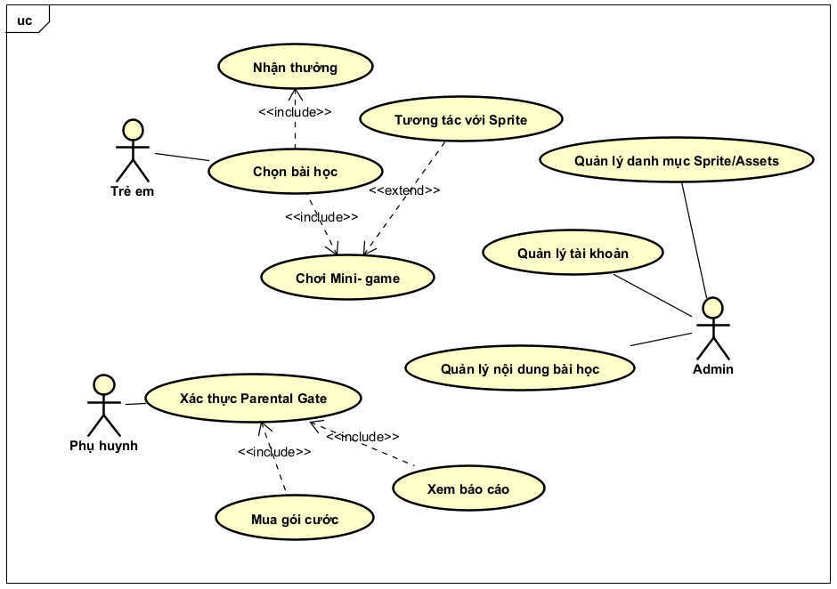
Hình 2.Lược đồ Use Case tổng quát

Nhóm chức năng dành cho trẻ em
- Lược đồ Use Case nhóm chức năng dành cho trẻ em
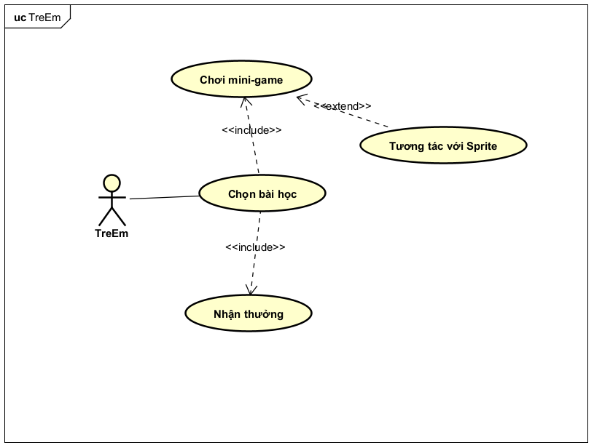
Hình 3 Lược đồ Use Case nhóm chức năng Trẻ em
- Danh mục đặc tả chi tiết

Bảng 1 Bảng đặc tả chức năng Chọn bài học
Trường thông tin | Nội dung chi tiết
Mã Use Case | UC01
Tên Use Case | Chọn bài học
Mô tả ngắn | Cho phép Trẻ em chọn một chủ đề/bài học trên bản đồ thế giới của ứng dụng Word Land để bắt đầu học tập.
Tác nhân | Trẻ em
Tiền điều kiện | Trẻ em đã mở ứng dụng và đang ở Màn hình chính.
Hậu điều kiện | Hệ thống khởi tạo dữ liệu bài học và chuyển sang màn hình Mini-game.
Luồng chính | - Trẻ em lướt bản đồ bài học và chạm chọn biểu tượng bài học mong muốn.  - Hệ thống hiển thị hộp thoại thông tin bài học (Tên bài, số sao đã đạt, danh mục từ vựng).  - Trẻ em bấm nút "Bắt đầu".  - Hệ thống tự động kích hoạt Use Case: Chơi mini-game.  - Sau khi hoàn thành màn chơi, hệ thống tự động kích hoạt Use Case: Nhận thưởng.
Luồng ngoại lệ | E1: Màn chơi chưa mở khóa  - Tại bước 1, nếu Trẻ em chọn bài học vượt cấp chưa mở khóa, hệ thống phát âm thanh phản hồi và hiển thị biểu tượng "Khóa" để báo hiệu cần hoàn tất bài học trước.

Bảng 2 Bảng đặc tả chức năng Chơi Mini-game
Trường thông tin | Nội dung chi tiết
Mã Use Case | UC02
Tên Use Case | Chơi Mini-game
Mô tả ngắn | Cung cấp giao diện tương tác học từ vựng tiếng Anh qua dạng thử thách trò chơi (Băng qua sông, Thợ săn từ vựng).
Tác nhân | Trẻ em
Tiền điều kiện | Use Case: Chọn bài học được kích hoạt thành công.
Hậu điều kiện | Ghi nhận kết quả trả lời, tỉ lệ chính xác và thời gian hoàn thành màn chơi của trẻ
Luồng chính | - Hệ thống hiển thị giao diện Mini-game kèm câu hỏi từ vựng/hình ảnh/âm thanh.  - Trẻ em thực hiện thao tác chọn đáp án đúng trên màn hình.  - Hệ thống kiểm tra kết quả:  - Đúng: Kích hoạt hiệu ứng thành công, phát âm chuẩn của từ vựng và cộng điểm.  - Sai: Kích hoạt hiệu ứng thử lại, gợi ý phát âm lại.  - Lặp lại cho đến khi hoàn thành hết các câu hỏi của màn chơi.  - Kết thúc màn chơi và gửi tổng điểm về hệ thống.
Luồng ngoại lệ | A1: Trẻ em chạm tương tác Sprite để nhận trợ giúp  - Trong lúc làm bài, Trẻ em bấm vào Mascot Sprite trên màn hình và hệ thống phát câu thoại gợi ý.

Bảng 3 Bảng đặc tả chức năng Nhận thưởng
Trường thông tin | Nội dung chi tiết
Mã Use Case | UC03
Tên Use Case | Nhận thưởng
Mô tả ngắn | Tổng kết kết quả học tập và cộng các phần thưởng Virtual Items (Xu, Sao, Huy hiệu) vào tài khoản của trẻ.
Tác nhân | Trẻ em
Tiền điều kiện | Trẻ em hoàn thành một màn chơi.
Hậu điều kiện | Số lượng xu, sao và huy hiệu trong hồ sơ của trẻ được cập nhật mới trên hệ thống.
Luồng chính | - Hệ thống nhận dữ liệu kết quả từ màn chơi Mini-game.  - Hệ thống tính toán phần thưởng dựa trên số câu trả lời đúng.  - Màn hình Victory hiển thị kèm animation mở rương kho báu và âm thanh ăn mừng.  - Hệ thống cập nhật số dư Xu/Sao vào CSDL.  - Trẻ em bấm "Tiếp tục" để quay lại Màn hình chính.
Luồng ngoại lệ

Bảng 4 Bảng đặc tả chức năng Tương tác với Sprite
Trường thông tin | Nội dung chi tiết
Mã Use Case | UC04
Tên Use Case | Tương tác với Sprite
Mô tả ngắn | Cho phép Trẻ em chạm vào nhân vật Mascot (Sprite) trong game để kích hoạt hiệu ứng hành động, biểu cảm hoặc âm thanh.
Tác nhân | Trẻ em
Tiền điều kiện | Trẻ em đang ở trong màn chơi Mini-game.
Hậu điều kiện | Sprite chuyển đổi trạng thái Animation (State Change) và phát âm thanh tương ứng.
Luồng chính | - Trẻ em chạm (Tap) vào Mascot Sprite trên màn hình chơi game.  - Hệ thống nhận diện điểm chạm và kiểm tra trạng thái hiện tại của Sprite (đang Idle).  - Hệ thống kích hoạt chuỗi Animation ngẫu nhiên (Vẫy tay, Nhảy múa, Nháy mắt) và phát file audio giọng nói của nhân vật.  - Sprite quay trở lại trạng thái Idle sau khi kết thúc Animation.
Luồng ngoại lệ

Nhóm chức năng dành cho phụ huynh
- Lược đồ Use Case nhóm chức năng dành cho phụ huynh
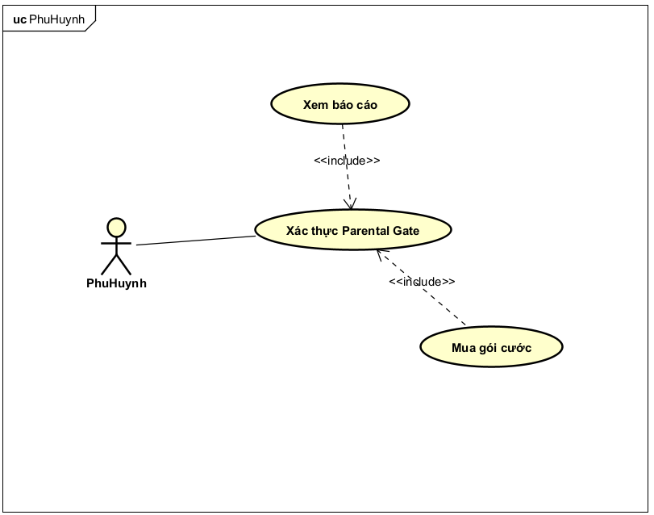
Hình 4 Lược đồ Use Case nhóm chức năng Phụ huynh
- Danh mục đặc tả chi tiết

Bảng 5 Bảng đặc tả chức năng Xác thực Parental Gate.
Trường thông tin | Nội dung chi tiết
Mã Use Case | UC05
Tên Use Case | Xác thực Parental Gate
Mô tả ngắn | Kiểm tra danh tính Phụ huynh qua câu hỏi toán học/mật mã để đảm bảo Trẻ em không truy cập trái phép vào cài đặt, mua hàng hoặc xem báo cáo.
Tác nhân | Phụ huynh
Tiền điều kiện | Người dùng kích hoạt các chức năng dành cho Phụ huynh (Xem báo cáo hoặc Mua gói cước)
Hậu điều kiện | Mở khóa quyền truy cập vào tính năng Phụ huynh đã chọn.
Luồng chính | - Hệ thống hiển thị cửa sổ Parental Gate chứa một phép tính ngẫu nhiên bằng chữ hoặc số.  - Phụ huynh nhập câu trả lời vào ô xác nhận.  - Hệ thống đối soát kết quả nhập với đáp án:  - - ĐÚNG: Đóng cửa sổ Parental Gate và mở chức năng tiếp theo (Xem báo cáo hoặc Mua gói cước).
Luồng ngoại lệ | E1: Nhập sai đáp án  - Tại bước 3, nếu kết quả SAI, hệ thống hiển thị thông báo "Chưa đúng, vui lòng thử lại!", làm mới phép tính khác và không cho phép truy cập.

Bảng 6 Bảng đặc tả chức năng Xem báo cáo
Trường thông tin | Nội dung chi tiết
Mã Use Case | UC06
Tên Use Case | Xem báo cáo
Mô tả ngắn | Hiển thị các chỉ số chi tiết về tiến trình học tập, thời lượng chơi, từ vựng đã thuộc và điểm mạnh/yếu của trẻ.
Tác nhân | Phụ huynh
Tiền điều kiện | Phụ huynh truy cập vào mục "Báo cáo Học tập" trên ứng dụng.
Hậu điều kiện | Các biểu đồ và số liệu học tập được tải và hiển thị đầy đủ.
Luồng chính | - Phụ huynh bấm chọn "Xem báo cáo".  - Hệ thống kích hoạt Use Case: Xác thực Parental Gate.  - Phụ huynh hoàn thành xác thực thành công.  - Hệ thống truy vấn CSDL và hiển thị Dashboard báo cáo: Số từ đã học, Biểu đồ thời lượng học theo tuần/tháng, Tỉ lệ trả lời đúng.
Luồng ngoại lệ

Bảng 7 Bảng đặc tả chức năng Mua gói cước
Trường thông tin | Nội dung chi tiết
Mã Use Case | UC07
Tên Use Case | Mua gói cước
Mô tả ngắn | Cho phép Phụ huynh đăng ký mua thêm các gói học tập cao cấp (In-App Purchase) để mở khóa toàn bộ bài học và Sprite mới.
Tác nhân | Phụ huynh
Tiền điều kiện | Phụ huynh chọn chức năng "Nâng cấp Tài khoản" / "Mua gói cước".
Hậu điều kiện | Gói cước được kích hoạt, hệ thống mở khóa toàn bộ nội dung tương ứng trên tài khoản.
Luồng chính | - Phụ huynh chọn "Mua gói cước".  - Hệ thống kích hoạt Use Case UC05: Xác thực Parental Gate.  - Phụ huynh xác thực thành công.  - Hệ thống hiển thị bảng giá các gói cước.  - Phụ huynh chọn gói cước và hoàn tất thanh toán qua cổng In-App Purchase.  - Hệ thống nhận phản hồi thanh toán thành công, mở khóa tính năng và gửi hóa đơn xác nhận.
Luồng ngoại lệ

Nhóm chức năng dành cho admin
- Lược đồ Use Case nhóm chức năng dành cho admin

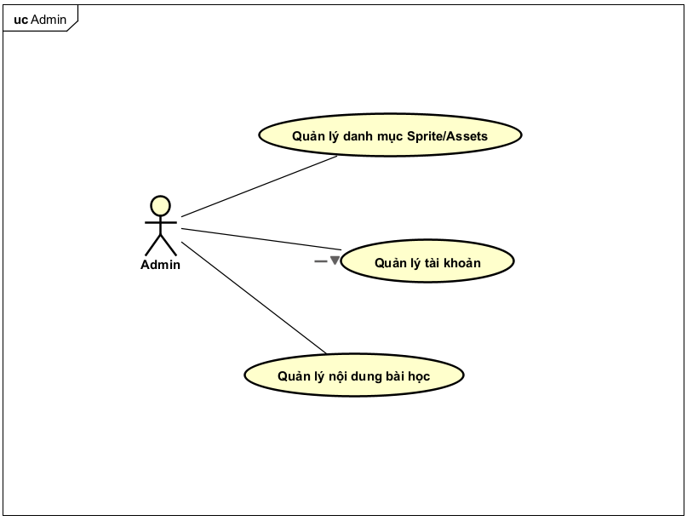
Hình 5 Lược đồ Use Case nhóm chức năng Quản trị viên

- Danh mục đặc tả chi tiết

Bảng 8 Bảng đặc tả chức năng Quản lý danh mục
Trường thông tin | Nội dung chi tiết
Mã Use Case | UC08
Tên Use Case | Quản lý danh mục Sprite/Assets
Mô tả ngắn | Cho phép Admin quản lý, upload, cập nhật hoặc xóa các tệp tài nguyên đồ họa (Sprite sheet, Animation, Audio) của ứng dụng.
Tác nhân | Admin
Tiền điều kiện | Admin đã đăng nhập thành công vào trang Quản trị Hệ thống.
Hậu điều kiện | Danh mục tài nguyên Sprite được cập nhật trên CSDL máy chủ.
Luồng chính | - Admin chọn menu "Quản lý Tài nguyên Game""Danh mục”.  - Hệ thống hiển thị danh sách các Sprite hiện có kèm xem trước (Preview).  - Admin chọn "Thêm mới Sprite", tải lên các file đồ họa (.png, .json) và thiết lập trạng thái (Idle, Win, Lose).  - Admin bấm nút "Lưu thay đổi".  - Hệ thống kiểm tra định dạng file, lưu tài nguyên vào server và hiển thị thông báo "Cập nhật thành công".
Luồng ngoại lệ

Bảng 9 Bảng đặc tả chức năng Quản lý tài khoản
Trường thông tin | Nội dung chi tiết
Mã Use Case | UC09
Tên Use Case | Quản lý tài khoản
Mô tả ngắn | Cho phép Admin tra cứu, kích hoạt, khóa hoặc phân quyền cho các tài khoản người dùng (Phụ huynh, Học viên, Admin viên).
Tác nhân | Admin
Tiền điều kiện | Admin đăng nhập vào trang Quản trị với quyền Super Admin/User Admin.
Hậu điều kiện | Trạng thái hoặc thông tin tài khoản người dùng được cập nhật mới trên hệ thống.
Luồng chính | - Admin truy cập menu "Quản lý Tài khoản".  - Hệ thống hiển thị danh sách người dùng kèm bộ lọc (Search theo Email/Mã học viên).  - Admin chọn một tài khoản để xem chi tiết, điều chỉnh quyền hạn hoặc đổi trạng thái (Active / Locked).  - Admin bấm "Xác nhận".  - Hệ thống ghi nhận thay đổi và cập nhật nhật ký hệ thống.
Luồng ngoại lệ

Bảng 10 Bảng đặc tả chức năng Quản lý nội dung bài học
Trường thông tin | Nội dung chi tiết
Mã Use Case | UC10
Tên Use Case | Quản lý nội dung bài học
Mô tả ngắn | Cho phép Admin xây dựng cấu trúc chương trình học: Thêm/Sửa/Xóa các bài học, từ vựng, hình ảnh minh họa và thiết lập độ khó cho Mini-game.
Tác nhân | Admin
Tiền điều kiện | Admin đăng nhập vào trang Quản trị hệ thống.
Hậu điều kiện | Kho dữ liệu bài học mới được đồng bộ hóa lên hệ thống Game Client.
Luồng chính | - Admin chọn menu "Quản lý Nội dung"”Danh mục bài học”.  - Hệ thống hiển thị cấu trúc cây các Thế giới/Bài học.  - Admin chọn bài học cần chỉnh sửa (hoặc tạo bài mới), nhập danh sách từ vựng tiếng Anh, nghĩa tiếng Việt, gán file âm thanh phát âm và liên kết với các Mini-game tương ứng.  - Admin bấm "Xuất bản (Publish)".  - Hệ thống kiểm tra tính hợp lệ dữ liệu và lưu vào CSDL chính.
Luồng ngoại lệ

Phân tích & Đặc tả Kịch bản Gameplay
Trong dự án Word Land, nhiệm vụ trọng tâm của BA là xây dựng kịch bản chơi (gameplay scripts) đóng vai trò làm "cầu nối" giữa mục tiêu học tập (tiếng Anh) và yếu tố giải trí (gameplay mechanics). Gameplay được thiết kế theo mô hình Edutainment và GBL (Game-Based Learning), đảm bảo trẻ tiếp thu kiến thức một cách tự nhiên thông qua các thao tác tương tác trực quan.

Quy trình Nghiệp vụ Luồng Chơi
Để lập trình viên (Dev) và đội ngũ thiết kế (UI/UX) hiểu rõ tiến trình xử lý logic trong một lượt chơi, quy trình nghiệp vụ tổng quát cho một màn chơi Mini-game được xây dựng thông qua sơ đồ hoạt động (Activity Diagram).

Lược đồ Hoạt động Luồng Chơi Mini-Game và Nhận Thưởng
Mô tả chung: Sơ đồ thể hiện tiến trình tương tác giữa Trẻ em và Hệ thống Game Client trong suốt lượt chơi. Quy trình lồng ghép việc học từ vựng với các phản hồi sinh động từ Mascot và cơ chế gợi ý tự động khi trẻ gặp khó khăn.
Các bước thực hiện trong quy trình:
- Trẻ chọn bài học/chủ đề từ vựng

- Hệ thống tải dữ liệu câu hỏi, âm thanh và các tài nguyên Sprite liên quan.

- Màn hình game khởi tạo: Sprite nhân vật đại diện (Mascot) xuất hiện ở trạng thái sẵn sàng (Idle).

- Hệ thống phát âm thanh hướng dẫn và hiển thị thử thách tiếng Anh (hình ảnh/chữ/âm thanh).

- Trẻ thực hiện thao tác tương tác (chọn đáp án, kéo thả, hoặc nhấn nút).

- Xử lý logic Đúng/Sai:

- Nếu Đúng: Hệ thống kích hoạt hiệu ứng hình ảnh/âm thanh chiến thắng, Sprite Mascot nhảy múa ăn mừng (Correct animation), cộng điểm/xu thưởng.

- Nếu Sai: Sprite Mascot thể hiện biểu cảm đơ/suy nghĩ (Incorrect animation). Nếu sai 2 lần liên tiếp, hệ thống kích hoạt cơ chế gợi ý (Hint System).

- Kiểm tra điều kiện hoàn thành màn chơi: Sau khi vượt qua đủ số lượng câu hỏi, hệ thống chuyển sang Màn hình Tổng kết (Result Screen), trao huy hiệu/kinh nghiệm và cập nhật tiến độ học tập.
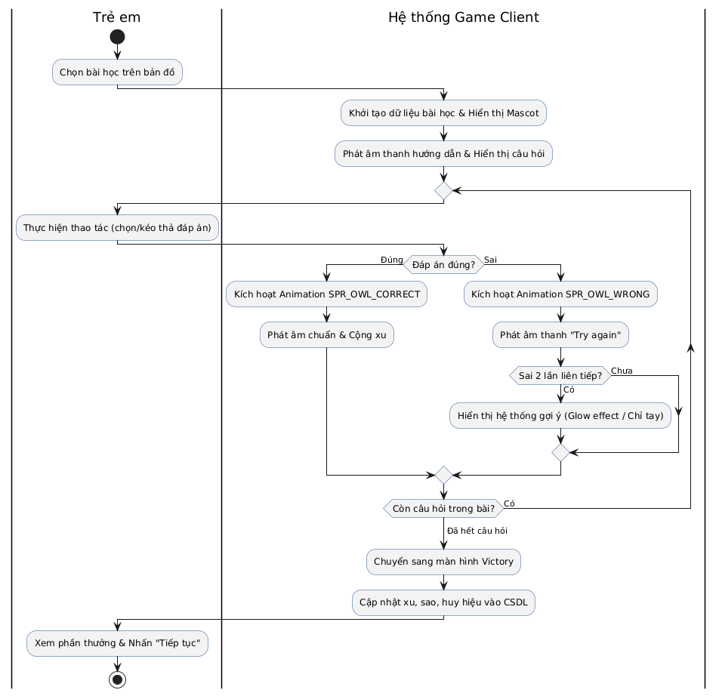
Hình 6 Lược đồ Hoạt động Luồng Chơi Mini-Game và Nhận Thưởng

Lược đồ Hoạt động Luồng Xác Thực Parental Gate & Xem Báo Cáo
Mô tả chung: Mô tả quy trình kiểm soát quyền truy cập của Phụ huynh thông qua màn hình khóa toán học (Parental Gate) nhằm đảm bảo Trẻ em không vô tình truy cập vào vùng quản lý.
Các bước thực hiện trong quy trình:
- Yêu cầu truy cập: Phụ huynh nhấn chọn mục "Xem báo cáo học tập" trên giao diện.
- Thách thức Parental Gate: Hệ thống tự động sinh một bài toán ngẫu nhiên dạng chữ/số và hiển thị màn hình xác thực.
- Xác thực:
- Nhập sai: Hệ thống hiển thị thông báo lỗi, tự động làm mới phép tính khác và chặn không cho tiếp tục.
- Nhập đúng: Màn hình Parental Gate đóng lại.

- Hiển thị báo cáo: Hệ thống truy vấn CSDL và trả về Dashboard phân tích gồm: Tổng thời lượng học, danh sách từ vựng đã thuộc và tỷ lệ trả lời đúng.

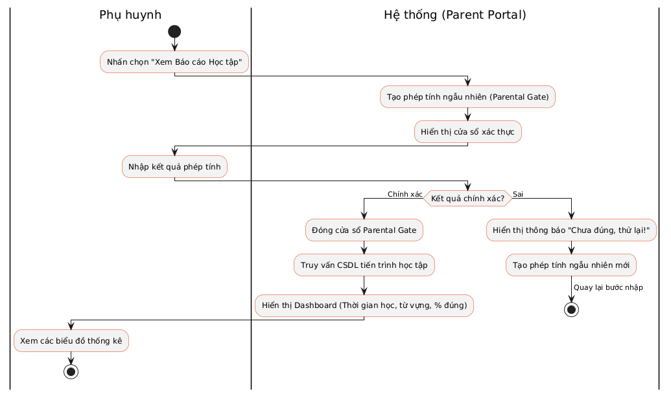
Hình 7 Lược đồ Hoạt động Luồng Xác Thực Parental Gate & Xem Báo Cáo

Lược đồ Hoạt động Luồng Quản lý và Cập nhật Sprite Mascot
Mô tả chung: Mô tả quy trình Quản trị viên (Admin) cập nhật, quản lý tài nguyên đồ họa động (Sprite Sheets) của các nhân vật đại diện trên hệ thống Admin Portal.
Các bước thực hiện trong quy trình:
- Truy cập danh mục: Admin đăng nhập và truy cập trang quản lý tài nguyên. Hệ thống hiển thị danh sách các Mascot Sprite hiện tại kèm chế độ xem trước (Preview).
- Tải lên & Cấu hình: Admin tải tệp đồ họa mới (.png, .json) và thiết lập các trạng thái chuyển động (Animation States) tương ứng như Idle, Correct, Wrong, Victory.

- Kiểm tra & Lưu trữ:

- File không hợp lệ: Hệ thống cảnh báo lỗi định dạng/dung lượng và yêu cầu kiểm tra lại.
- File hợp lệ: Tệp được đẩy lên Server lưu trữ, cập nhật dữ liệu vào CSDL chính và hiển thị thông báo thành công.

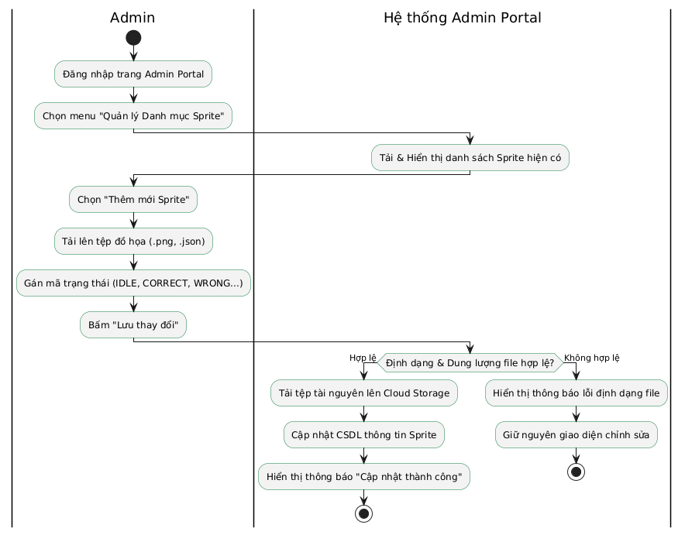
Hình 8 Lược đồ Hoạt động Luồng Quản lý và Cập nhật Sprite Mascot

Quy trình Nghiệp vụ theo Chuẩn BPMN (Business Process Modeling)

Quy trình Chơi Mini-Game và Nhận thưởng
Mục đích: Mô hình quy trình nghiệp vụ BPMN nhằm làm rõ sự phối hợp giữa người dùng (Trẻ em), ứng dụng phía Client và hệ thống Server lưu trữ.
Đặc điểm quy trình:
- Khởi tạo: Trẻ em chọn bài học Client khởi tạo giao diện và âm thanh.
- Vòng lặp tương tác (User Task): Trẻ em trả lời câu hỏi Client kiểm tra điều kiện.
- Xử lý ngoại lệ (Rẽ nhánh XOR): Khi trẻ trả lời sai 2 lần liên tiếp, hệ thống tự động kích hoạt gợi ý trợ giúp (Glow Effect).
- Tích hợp Server (Service Task): Sau khi hoàn thành bài học, kết quả (sao, xu, huy hiệu) được lưu đồng bộ xuống CSDL Server.
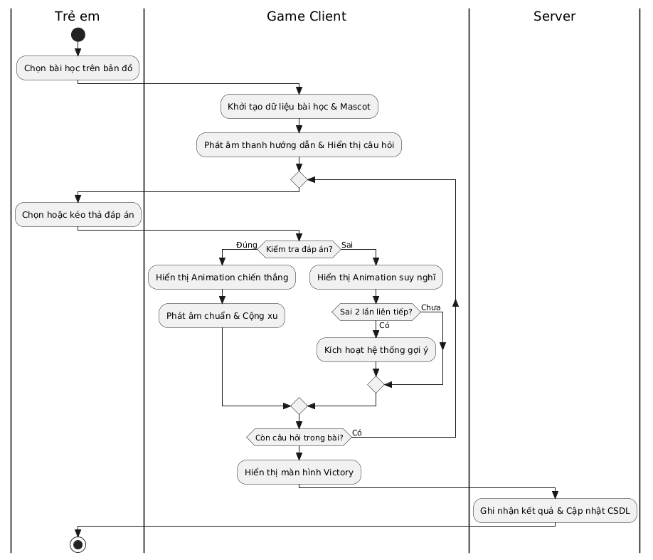
Hình 9 Luồng Chơi Mini-Game & Nhận Thưởng (BPMN)

Quy trình Xác thực Parental Gate và Xem Báo cáo
Mục đích: Kiểm soát quyền truy cập và bảo vệ khu vực quản lý của phụ huynh khỏi sự thao tác nhầm lẫn của trẻ nhỏ.
Đặc điểm quy trình:
- Cổng xác thực (Decision Gateway): Sử dụng phép tính toán học ngẫu nhiên làm thử thách.
- Luồng xử lý: Nếu nhập đúng, hệ thống gửi truy vấn đến Server để lấy dữ liệu thống kê (thời gian học, từ vựng thuộc, tỷ lệ chính xác) và vẽ biểu đồ Dashboard. Nếu nhập sai, quy trình hủy và yêu cầu thực hiện lại từ đầu.

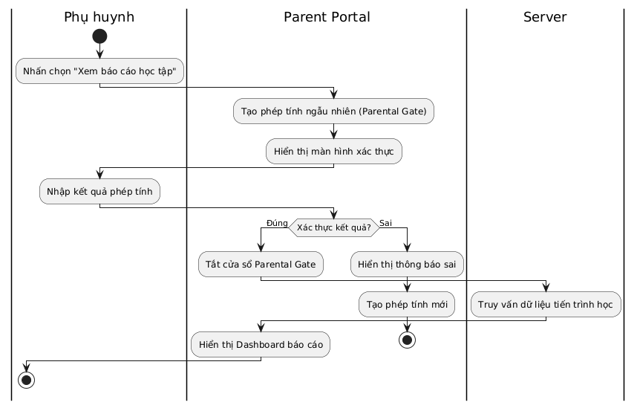
Hình 10 Luồng Xác Thực Parental Gate & Xem Báo Cáo (BPMN)

Quy trình Quản lý Sprite Mascot
Mục đích: Mô tả chi tiết luồng vận hành quản trị nội dung của Admin khi cập nhật các tài nguyên đồ họa động cho Mascot.
Đặc điểm quy trình:
- Kiểm tra dữ liệu (Validation Task): Admin Portal đóng vai trò kiểm tra định dạng và dung lượng file .png/.json.
- Cập nhật hệ thống (Storage & Database Task): Tệp tài nguyên được đẩy lên Cloud Storage, đồng thời ghi nhận cấu hình các trạng thái Animation (IDLE, CORRECT, WRONG) vào CSDL.

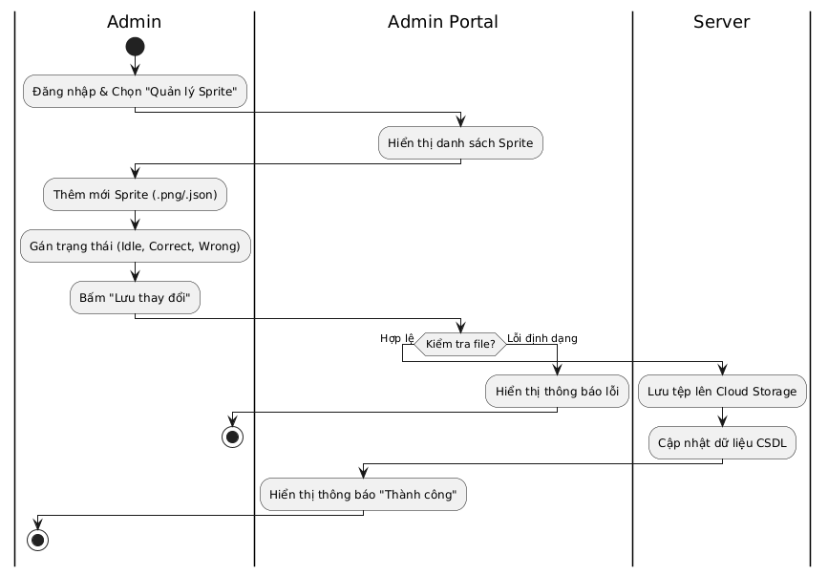
Hình 11 Luồng Quản Lý & Cập Nhật Sprite Mascot (BPMN)

Xây dựng Kịch bản Chi tiết (Gameplay Specification)
- Kịch bản Mini-Game 1: "Băng Qua Sông" (River Crossing)

- Mục tiêu học tập: Nhận biết từ vựng qua hình ảnh và âm thanh (Vocabulary Recognition).

- Cơ chế chơi (Mechanics): Kéo thả (Drag & Drop) chiếc cầu mang từ vựng đúng để giúp nhân vật băng qua sông.

Mô tả kịch bản tương tác từng bước:

- Bước 1 (Khởi tạo): Nhân vật Mascot đứng bên bờ sông. Phía dưới có 3 khúc gỗ floating chứa 3 từ tiếng Anh khác nhau (VD: Apple, Banana, Cat). Phía bên kia sông hiển thị hình ảnh "Quả táo".

- Bước 2 (Phát hướng dẫn): Hệ thống phát file âm thanh: "Can you help me find the Apple?".

- Bước 3 (Thao tác của Trẻ): Trẻ ấn chạm vào khúc gỗ chứa từ "Apple" và kéo thả vào khoảng trống giữa dòng sông.

- Bước 4 (Phản hồi hệ thống - Feedback Loop):

- Trường hợp chọn đúng (Apple): Khúc gỗ khớp vào vị trí tạo thành cây cầu. Sprite Mascot thực hiện animation chạy qua cầu, bong bóng pháo hoa nổ ra, âm thanh "Great job! Apple!" vang lên, tài khoản được cộng +10 xu.

- Trường hợp chọn sai (Banana): Khúc gỗ rơi xuống nước chìm mất. Sprite Mascot gãi đầu lắc tay, âm thanh "Try again!" vang lên nhẹ nhàng. Trẻ được phép chọn lại.

- Kịch bản Mini-Game 2: "Thợ Săn Từ Vựng" (Word Treasure Hunt)

- Mục tiêu học tập: Luyện kỹ năng nghe (Listening Skill) và phản xạ nhanh.

- Cơ chế chơi (Mechanics): Chạm (Tap/Click) vào các bong bóng chứa từ đúng trước khi bóng bay mất.

Mô tả kịch bản tương tác từng bước:
- Bước 1: Màn hình hiển thị khung cảnh kho báu. Các bong bóng mang hình ảnh/chữ từ từ bay từ dưới màn hình lên trên.

- Bước 2: Loa phát ra âm thanh từ cần tìm: "Listen and find: DOG".

- Bước 3: Trẻ quan sát các bong bóng đang bay và chạm nhanh vào bong bóng chứa hình/chữ "Dog".

- Bước 4: Bong bóng vỡ ra tung ra các ngôi sao vàng. Mascot nhảy lên ăn mừng và hứng lấy sao.

Quản lý Yêu cầu qua User Story & Acceptance Criteria (AC)
Để bàn giao kịch bản cho đội ngũ phát triển (Dev) và kiểm thử (QC) triển khai trên Jira/Trello, các kịch bản gameplay được chuyển hóa thành các User Story chi tiết kèm tiêu chí nghiệm thu theo chuẩn BDD (Given... When... Then...).
Bảng 11 Đặc tả User Story US-GAME-004 – Hệ thống Gợi ý Tự động.
Thành phần | Nội dung chi tiết
User Story ID | US-GAME-004
Tên tính năng | Hệ thống Gợi ý Tự động khi Trẻ gặp khó khăn
Mô tả User Story | As a Trẻ em đang chơi Mini-Game, I want hệ thống hiển thị gợi ý bằng hình ảnh/mũi tên chỉ dẫn khi tôi trả lời sai nhiều lần, So that tôi không bị nản lòng và có thể tiếp tục hoàn thành bài học.
Độ ưu tiên | High (Cao)
Người thực hiện | Trương Huỳnh Nghĩa Trí

Danh sách Tiêu chí Nghiệm thu (Acceptance Criteria - AC):
- AC 1: Hiển thị gợi ý sau 2 lần sai liên tiếp

- Given Trẻ em đang trong màn chơi Mini-game "Băng Qua Sông".

- When Trẻ thực hiện thao tác kéo thả sai đáp án 2 lần liên tiếp cho cùng 1 câu hỏi.

- Then Hệ thống tự động làm mờ các đáp án sai, đồng thời làm phát sáng (Glow effect) đáp án đúng và Sprite Mascot chỉ tay về phía đáp án đúng.

- AC 2: Hướng dẫn bằng giọng nói (Voice-over) khi bấm vào nút Help

- Given Nút "Gợi ý" (biểu trưng hình Bóng đèn) hiển thị trên góc màn hình.

- When Trẻ bấm vào nút “Gợi ý”.

- Then Hệ thống phát lại âm thanh đọc phát âm chuẩn của từ vựng cần tìm với tốc độ chậm hơn 20% so với tốc độ chuẩn.

- AC 3: Giới hạn số lần gợi ý để tránh lạm dụng
- Given Trẻ đã sử dụng hết 3 lần gợi ý trong một màn chơi.

- When Trẻ tiếp tục bấm vào nút "Gợi ý".

- Then Hệ thống hiển thị thông báo nhẹ nhàng dạng popup dạng hoạt hình: "Bạn đã dùng hết lượt gợi ý rồi, hãy thử tự suy nghĩ nhé!".

Quản lý & Đặc tả Sprite Nhân vật
Trong các dự án game giáo dục cho trẻ em, nhân vật đại diện (Mascot) và các yếu tố đồ họa động (Sprite Sheets) đóng vai trò then chốt trong việc thu hút sự chú ý, tạo cảm xúc và dẫn dắt trẻ qua các bài học. Với vai trò Intern BA, nhiệm vụ ở phân hệ này là cầu nối giữa ý tưởng kịch bản gameplay và đội ngũ Game Artist/Development: lập danh mục tài nguyên, viết đặc tả trạng thái hoạt họa (Animation States) và đảm bảo các thiết kế tuân thủ nguyên tắc UX/UI dành riêng cho trẻ em.

Quy trình Quản lý & Bàn giao Tài nguyên Sprite
Để tránh tình trạng thiếu sót tài nguyên đồ họa hoặc không thống nhất về mặt kỹ thuật giữa bộ phận Thiết kế (Design) và Lập trình (Dev), BA triển khai quy trình quản lý danh mục Sprite theo các bước chuẩn hóa:
- Thu thập nhu cầu tài nguyên từ Kịch bản Gameplay: Căn cứ vào các kịch bản Mini-game đã biên soạn, BA bóc tách danh sách các nhân vật, vật phẩm, chướng ngại vật và hiệu ứng cần có.

- Lập Danh mục Sprite: Khởi tạo và duy trì bảng quản lý tập trung trên Notion, quy định rõ mã định danh (Asset ID), tên nhân vật, kích thước chuẩn (resolution), định dạng file (.png) và trạng thái ưu tiên triển khai.

- Mô tả Yêu cầu cho Game Artist: BA viết mô tả chi tiết biểu cảm, tư thế, màu sắc chủ đạo và bối cảnh sử dụng cho từng nhân vật để Game Artist phác thảo.

- Nghiệm thu & Bàn giao Kỹ thuật: Sau khi Artist hoàn thiện bản vẽ, BA kiểm tra tính đúng đắn so với kịch bản trước khi đính kèm tài nguyên vào các công việc trên Notion cho đội ngũ lập trình.

Mô tả Yêu cầu Trạng thái Sprite
Mỗi nhân vật Sprite trong game không chỉ là hình ảnh tĩnh mà gồm tập hợp nhiều khung hình (frames) chuyển động thể hiện các trạng thái cảm xúc khác nhau tương ứng với tương tác của người chơi.
Dưới đây là bảng đặc tả trạng thái hoạt họa cho nhân vật Mascot — Cú Vui Vẻ (Happy Owl):
Bảng 12 Đặc tả trạng thái nhân vật Mascot
Mã Trạng thái | Tên Trạng thái | Mô tả Hành vi & Hiệu ứng Chuyển động | Điều kiện Kích hoạt | Âm thanh / Hiệu ứng Đi kèm
SPR_OWL_IDLE | Trạng thái Chờ | Đứng yên tại chỗ, chớp mắt nhẹ, thỉnh thoảng nhún chân hoặc vẫy cánh nhẹ sau mỗi 3–5 giây. | Khi bắt đầu vào màn chơi hoặc khi người chơi chưa thực hiện thao tác. | Nhạc nền nhẹ nhàng của game.
SPR_OWL_LISTEN | Đang Nghe / Chú ý | Nghiêng đầu sang một bên, một bên tai hơi vểnh lên, mắt mở to thể hiện sự tập trung. | Khi hệ thống bắt đầu phát đoạn âm thanh tiếng Anh mẫu cho trẻ nghe. | Phát âm thanh từ vựng tiếng Anh chuẩn.
SPR_OWL_CORRECT | Trả lời Đúng | Nhảy cẫng lên vui sướng, hai cánh mở rộng, xung quanh xuất hiện hiệu ứng pháo hoa/ngôi sao lấp lánh. | Khi người chơi chọn đúng đáp án từ vựng. | Tiếng vỗ tay vui nhộn + Tiếng "Bingo!" hoặc "Great job!".
SPR_OWL_WRONG | Trả lời Sai | Đưa một bên cánh lên gãi đầu, nghiêng đầu suy nghĩ nhẹ nhàng, biểu cảm tiếc nuối (không tạo cảm giác sợ hãi). | Khi người chơi chọn sai đáp án. | Hiệu ứng âm thanh "Opps!" hoặc "Try again!" nhẹ nhàng.
SPR_OWL_HINT | Gợi ý | Đưa tay chỉ về hướng đáp án gợi ý, bong bóng suy nghĩ hiện ra biểu tượng bóng đèn phát sáng. | Khi hệ thống kích hoạt chế độ gợi ý tự động sau 2 lần sai. | Tiếng chuông nhỏ "Ting!" thông báo gợi ý.
SPR_OWL_VICTORY | Chiến thắng Màn | Đội vương miện/cầm cúp, xoay vòng tròn ăn mừng, tung mưa giấy màu. | Khi người chơi hoàn thành 100% các câu hỏi của bài học. | Đoạn nhạc chiến thắng rộn rã.

Sprite Mascot
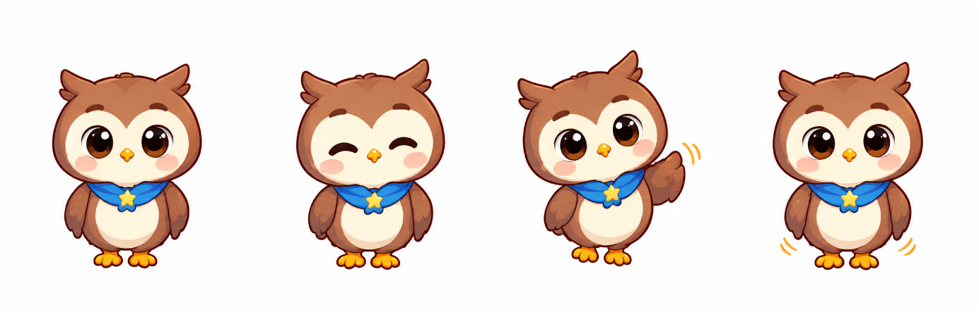
Hình 12 Trạng thái IDLE

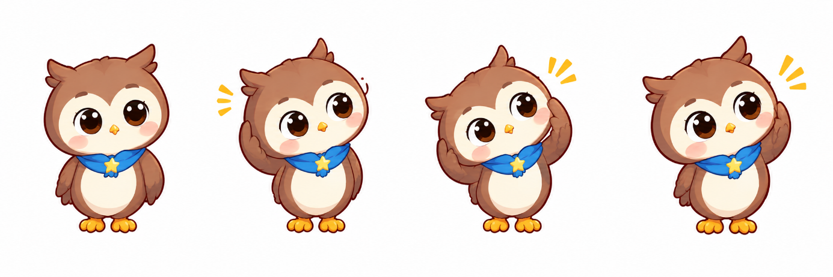
Hình 13 Trạng thái Listen


Hình 14 Trạng thái Correct

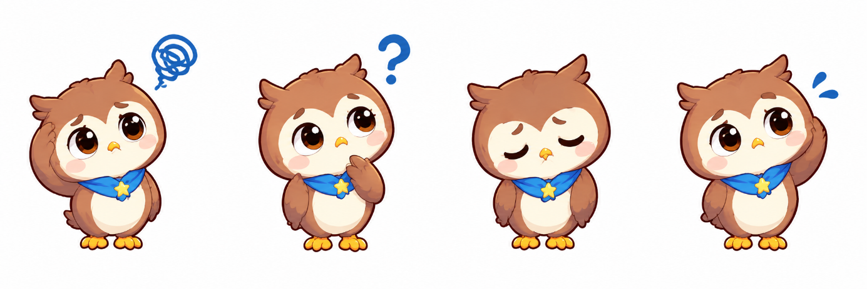
Hình 15 Trạng thái Wrong

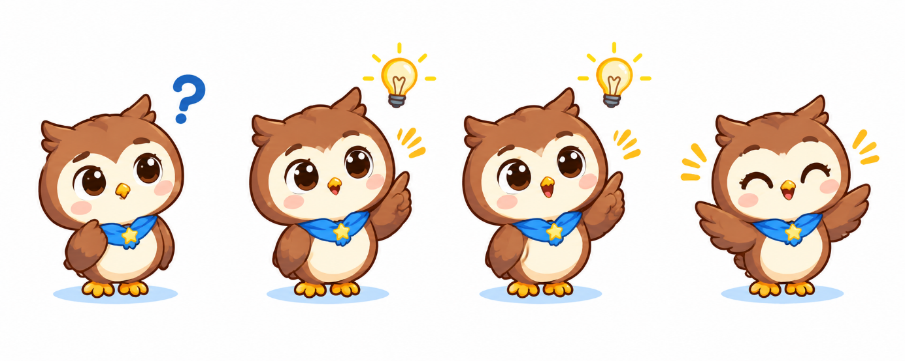
Hình 16 Trạng thái Hint

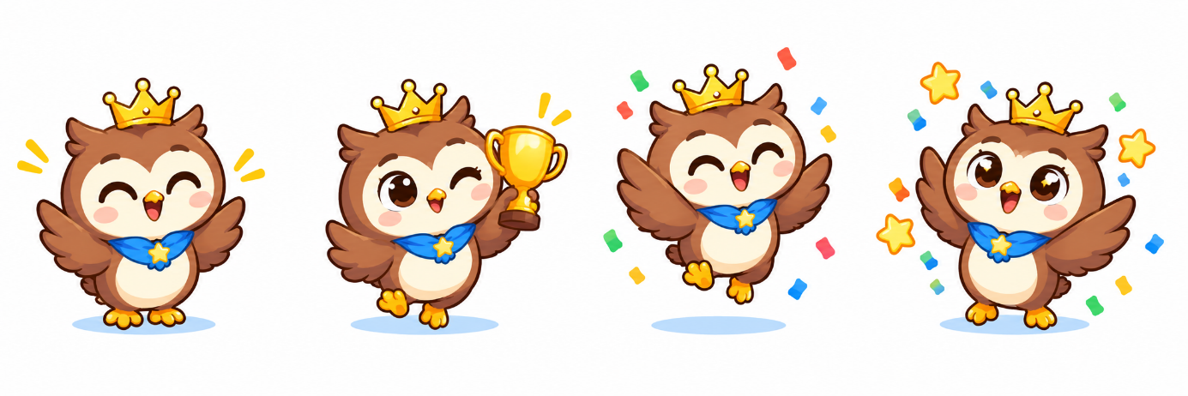
Hình 17 Trạng thái Victory

Áp dụng Nguyên tắc Thiết kế UX/UI cho Trẻ em
Trong quá trình đặc tả và kiểm duyệt Sprite nhân vật, BA đảm bảo áp dụng chặt chẽ các nguyên tắc UX/UI dành riêng cho lứa tuổi mầm non và tiểu học:
- Tối giản Văn bản, Trực quan hóa (Visual Over Text): Trẻ nhỏ có khả năng đọc hạn chế, do đó các Sprite nhân vật đóng vai trò điều hướng trực tiếp. Thay vì dùng nút bấm ghi chữ "Gợi ý", hệ thống sử dụng Sprite Mascot giơ biểu tượng bóng đèn để trẻ dễ hiểu ngay lập tức.

- Tỷ lệ và Kích thước Điểm chạm lớn (Large Touch Targets): Do kỹ năng vận động tinh của trẻ chưa hoàn thiện, các Sprite nhân vật hoặc vật phẩm có thể tương tác (như các hòn đá, quả bóng chứa từ vựng) được quy định kích thước tối thiểu 64x64 dp. Khoảng cách giữa các Sprite tương tác tối thiểu 16 dp để tránh trẻ bấm nhầm.

- Cảm xúc Thân thiện, An toàn Tâm lý: Thiết kế Sprite nhân vật sử dụng các nét vẽ bo tròn, màu sắc tươi sáng, ấm áp. Khi trẻ trả lời sai, Sprite tuyệt đối không thể hiện biểu cảm giận dữ hay đáng sợ, giúp trẻ giữ tâm lý thoải mái và không sợ mắc lỗi khi học.

- Phản hồi Ngay lập tức (Immediate Visual Feedback): Mọi thao tác chạm của trẻ vào Sprite nhân vật đều tạo ra phản hồi tức thì (hiệu ứng co giãn nhẹ Bounce effect hoặc phát ra âm thanh), giúp trẻ nhận biết hệ thống đã ghi nhận tương tác.

Thiết kế Khung Giao diện Systems

Giao diện Game dành cho Trẻ em
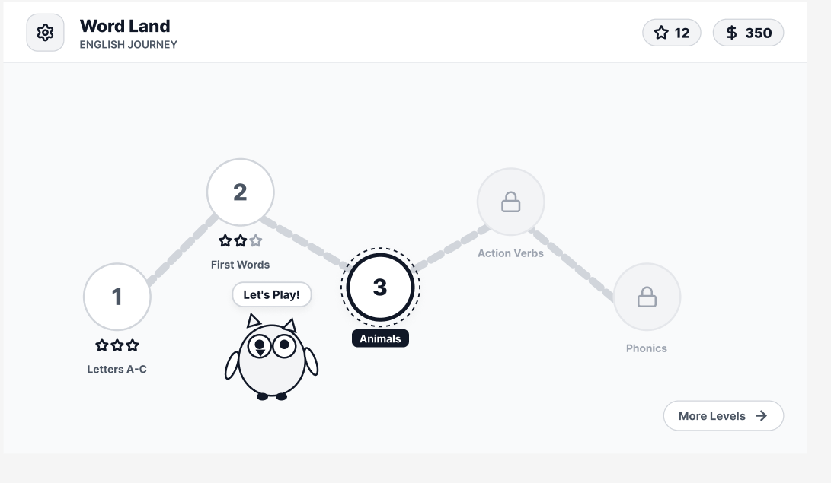
Hình 18 Wireframe Bản đồ chọn bài học

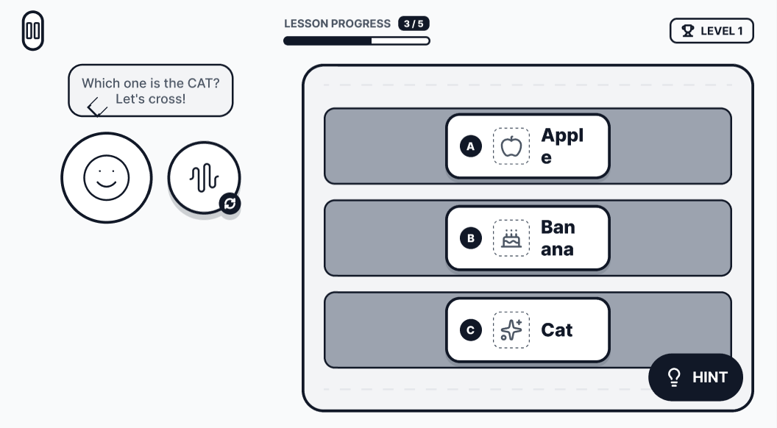
Hình 19 Wireframe Màn chơi Mini-Game

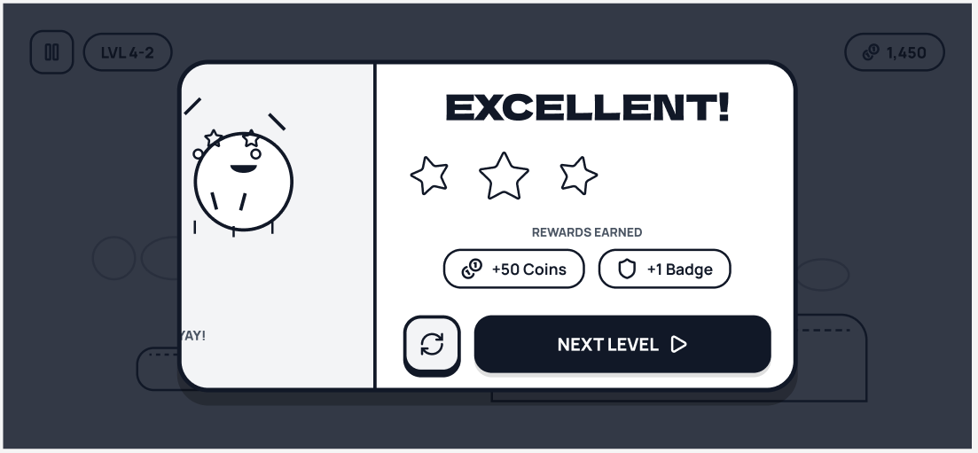
Hình 20 Wireframe Màn hình Tổng kết & Nhận thưởng

Giao diện dành cho Phụ huynh
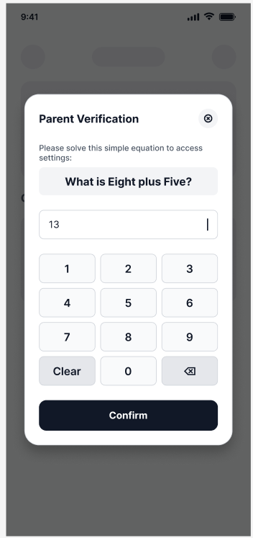
Hình 21 Wireframe Cổng xác thực
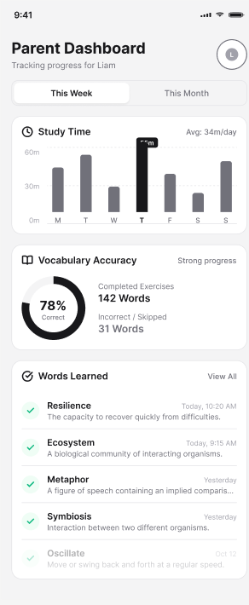
Hình 22 Wireframe Dashboard Báo cáo

Giao diện dành cho Quản trị viên
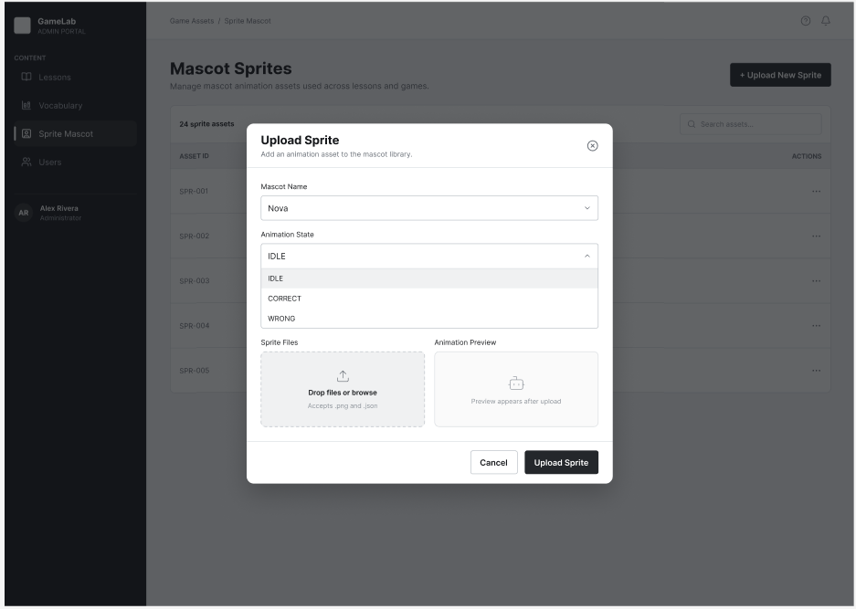
Hình 23 Wireframe Trang Quản lý & Upload Sprite Mascot

Theo dõi Công việc & Thực hiện Kiểm thử UAT
Song song với việc xây dựng tài liệu đặc tả, BA đảm nhận trách nhiệm quản lý danh mục công việc (Backlog) liên quan đến kịch bản/sprite và thực hiện Kiểm thử Chấp nhận Người dùng (UAT). Hoạt động UAT đóng vai trò quyết định nhằm xác nhận xem luồng chơi, hình ảnh Sprite và các nội dung bài học tiếng Anh có vận hành đúng kịch bản thiết kế, đồng thời mang lại trải nghiệm học tập tự nhiên, mượt mà cho trẻ em trước khi phát hành hay không.

Quản lý Yêu cầu & Backlog
Trong suốt đợt thực tập, BA trực tiếp sử dụng không gian làm việc trên Notion^{[9]} làm công cụ quản lý dự án tập trung để theo dõi và điều phối tiến độ các hạng mục công việc được giao:
- Khởi tạo Database & Phân loại Page/Task: Xây dựng Cơ sở dữ liệu công việc (Task Database) trên Notion để quản lý User Stories, Kịch bản Gameplay và Danh mục Sprite dưới dạng các Trang (Pages) chi tiết. Gán các thuộc tính (Properties) như Tags (Gameplay-Script, Sprite-Asset, Kid-UX), Priority (High, Medium, Low) và Assignee để dễ dàng phân loại và truy xuất.

- Theo dõi Tiến độ qua chế độ Board View (Kanban): Tận dụng chế độ xem Kanban Board trên Notion để quản lý luồng trạng thái công việc chuẩn Agile: To Do -> In Progress -> Design/Dev Review -> UAT Testing -> Done.

- Tích hợp Tài liệu Đặc tả (Doc Centric): Viết và lưu trữ tài liệu đặc tả (User Story, Acceptance Criteria, Sprite Catalog) trực tiếp bên trong từng Task Page trên Notion, giúp Lập trình viên (Dev) và Game Artist dễ dàng tra cứu thông tin ngay tại một nơi.

- Cầu nối giải đáp Yêu cầu (Refinement & Comments): Tận dụng tính năng Comment và @mention trực tiếp trên Notion để trao đổi, giải đáp thắc mắc về logic kịch bản và tài nguyên đồ họa với các thành viên trong team.

Xây dựng Kịch bản & Thực hiện Kiểm thử UAT
Khác với kiểm thử kỹ thuật (QC Test) tập trung tìm lỗi mã nguồn hay lỗi hệ thống, kiểm thử UAT do BA thực hiện đóng vai trò giả lập người dùng cuối (trẻ em và phụ huynh) để đánh giá tính đúng đắn của nghiệp vụ và trải nghiệm người dùng.
Dưới đây là bảng kịch bản kiểm thử UAT tiêu biểu được BA xây dựng trên trang Notion Test Plan:
Bảng 13 Kịch bản kiểm thử UAT
Mã Test Case | Hạng mục Kiểm thử | Các bước Thực hiện | Kết quả Kỳ vọng
TC_UAT_001 | Kiểm tra luồng kịch bản trả lời Đúng | 1. Mở Mini-game "Băng Qua Sông".  2. Nghe âm thanh đọc từ vựng Apple.  3. Kéo khúc gỗ Apple vào cây cầu. | - Sprite Mascot thực hiện animation nhảy cẫng ăn mừng (SPR_OWL_CORRECT).  - Xuất hiện hiệu ứng pháo hoa, âm thanh khen ngợi.  - Tài khoản được cộng đúng +10 xu trên UI.
TC_UAT_002 | Kiểm tra luồng kịch bản trả lời Sai | 1. Mở Mini-game "Băng Qua Sông".  2. Kéo thả khúc gỗ sai (Banana) lần thứ 1. | - Khúc gỗ chìm xuống nước.  - Sprite Mascot thể hiện biểu cảm suy nghĩ/gãi đầu (SPR_OWL_WRONG)  - Âm thanh nhắc nhở nhẹ nhàng, không trừ xu, cho phép chọn lại.
TC_UAT_003 | Kiểm tra kích hoạt Chế độ Gợi ý | 1. Thực hiện chọn sai đáp án 2 lần liên tiếp cho cùng 1 câu hỏi. | - Hệ thống tự động phát sáng đáp án đúng (Glow effect)  - Sprite Mascot đưa tay chỉ về hướng đáp án đúng.  - Phát lại âm thanh từ vựng với tốc độ chậm hơn.
TC_UAT_004 | Kiểm tra hiển thị Sprite & Animation | 1. Quan sát màn hình chơi ở trạng thái chờ (không thao tác 5 giây). | - Sprite Mascot thực hiện animation chớp mắt, nhún chân (SPR_OWL_IDLE) mượt mà, không bị giật khung hình (frame drop).
TC_UAT_005 | Kiểm tra Màn hình Khóa Phụ huynh (Parental Gate) | 1. Bấm vào biểu tượng "Báo cáo / Cài đặt".  2. Nhập đáp án | - Nhập đúng: Cho phép truy cập vào màn hình Phụ huynh.  - Nhập sai: Hiển thị thông báo yêu cầu thử lại, chặn không cho trẻ vô tình truy cập.

Quản lý Lỗi Nghiệp vụ & Xử lý Tồn đọng trên Notion
Trong quá trình thực hiện UAT, khi phát hiện các điểm sai lệch giữa sản phẩm thực tế và kịch bản thiết kế, BA tiến hành quy trình quản lý lỗi nghiệp vụ ngay trên Notion:
- Ghi nhận & Mô tả Lỗi (Bug Logging): Tạo một Page mới trong Database Bug Tracker trên Notion, chèn hình ảnh/video quay màn hình lỗi, mô tả chi tiết Steps to reproduce, Actual result và Expected result.

- Phân loại tác động (Impact Analysis): Gán Tag thuộc tính để phân loại lỗi thuộc về logic kịch bản (Gameplay Issue), hiển thị đồ họa (Sprite/UI Issue) hay trải nghiệm người dùng (UX Issue).

- Phối hợp Xử lý: Mentions (@) Lập trình viên để sửa lỗi logic hoặc báo cho Game Artist điều chỉnh lại kích thước/khung hình Sprite nếu animation bị lỗi hiển thị.

- Kiểm thử lại (Re-test): Tiến hành kiểm thử lại sau khi bản sửa lỗi được cập nhật, chuyển trạng thái Page trên Notion sang Verified/Closed khi đã đạt tiêu chí nghiệm thu.

TỔNG KẾT VÀ HƯỚNG PHÁT TRIỂN

Kết quả đạt được
Quá trình thực tập tại Công ty TNHH Tầm Nhìn Chuyên Gia (XPERC LTD) ở vị trí Thực tập sinh Phân tích Nghiệp vụ (Business Analyst Intern) đã mang lại cho em cơ hội quý báu để vận dụng trực tiếp các kiến thức nền tảng kiến thức đã học từ Trường Đại học Mở TP.HCM vào môi trường phát triển phần mềm thực tế. Đối với dự án Hub Game học tiếng Anh cho trẻ em – "Word Land", em đã hoàn thành các mục tiêu và nhiệm vụ đề ra, đóng góp cụ thể vào các giai đoạn chính của vòng đời phát triển dự án.

Về mặt Phân tích và Đặc tả Yêu cầu
Khơi gợi và xác định phạm vi yêu cầu: Đã thu thập và phân tích toàn bộ các yêu cầu từ phía Product Owner (PO), phân loại chính xác các tác nhân chính trong hệ thống bao gồm Trẻ em (người dùng cuối), Phụ huynh (người quản lý/giám sát), và Admin (người quản trị hệ thống).
Mô hình hóa hệ thống: Xây dựng thành công hệ thống sơ đồ Use Case tổng quan và chi tiết, giúp hình dung rõ ràng toàn bộ các tính năng tương tác của ứng dụng.
Đặc tả User Story & Acceptance Criteria: Viết chi tiết hàng loạt các User Story tuân thủ chặt chẽ nguyên tắc INVEST. Đi kèm với đó là các Tiêu chí chấp nhận (Acceptance Criteria) dạng Given-When-Then, làm cơ sở minh bạch cho đội ngũ lập trình và kiểm thử.
Mô hình hóa quy trình nghiệp vụ: Sử dụng chuẩn BPMN 2.0 và sơ đồ Activity Diagram để đặc tả chính xác các luồng xử lý phức tạp, bao gồm cơ chế xác thực độ tuổi/quyền hạn Phụ huynh (Parental Gate), luồng khởi tạo và chơi Mini-game, cùng quy trình đồng bộ điểm thưởng và huy hiệu.

Về mặt Thiết kế Trải nghiệm Người dùng và Kịch bản Gameplay
Xây dựng Wireframe trực quan: Thiết kế hệ thống Wireframe phác thảo giao diện theo các chuẩn mực UX/UI dành riêng cho đối tượng trẻ em từ 4 đến 10 tuổi (sử dụng biểu tượng kích thước lớn, màu sắc tươi sáng, giao diện tối giản chữ viết và ưu tiên hình ảnh/âm thanh tương tác).
Xây dựng kịch bản Gameplay bài bản: Thiết kế chi tiết cơ chế chơi cho các Mini-game cốt lõi như "Băng qua sông" và "Thợ săn từ vựng". Mỗi kịch bản đều tích hợp khéo léo các yếu tố Gamification theo mô hình PBL Triad (Points - Điểm số, Badges - Huy hiệu, Leaderboards - Bảng xếp hạng) nhằm tạo động lực và duy trì hứng thú học tập tự nhiên cho trẻ.
Chuẩn hóa danh mục Sprite Mascot: Lập bảng quy chuẩn và quản lý danh mục toàn bộ các trạng thái hành động, biểu cảm của linh vật Mascot (Cú Vui Vẻ), giúp đội ngũ thiết kế đồ họa và lập trình Game dễ dàng phối hợp đồng bộ.

Về mặt Đảm bảo Chất lượng và Quản lý Dự án
Xây dựng và thực thi UAT: Biên soạn bộ kịch bản kiểm thử chấp nhận người dùng (User Acceptance Testing - UAT) bao gồm cả trường hợp hợp lệ (Happy Path) và ngoại lệ (Edge Cases). Trực tiếp tham gia kiểm thử UAT để phát hiện các lỗi nghiệp vụ và đảm bảo chất lượng sản phẩm đúng như đặc tả trước khi bàn giao.
Ứng dụng công cụ và quy trình Agile: Quản lý, theo dõi và cập nhật tiến độ công việc minh bạch trên nền tảng Notion, tuân thủ theo đúng khung làm việc Agile/Scrum của công ty.

Bài học kinh nghiệm và Đánh giá bản thân

Bài học kinh nghiệm rút ra
Tầm quan trọng của tư duy hướng người dùng đặc thù: Phân tích sản phẩm dành cho trẻ em đòi hỏi BA phải đặt mình vào tâm lý của đứa trẻ (dễ xao nhãng, thao tác chưa chính xác) lẫn tâm lý của phụ huynh (lo ngại thời gian sử dụng màn hình, quản lý tài chính).
Kỹ năng truyền đạt thông tin đa chiều: Làm việc tại XPERC giúp em nhận ra BA là cầu nối ngôn ngữ giữa nhu cầu kinh doanh (Product Owner), tư duy thẩm mỹ (UI/UX Designer), và khả năng kỹ thuật (Developers). Việc đặc tả yêu cầu càng rõ ràng, sơ đồ hóa càng mạch lạc thì xung đột và chi phí chỉnh sửa (rework) ở giai đoạn sau càng được giảm thiểu.
Thích ứng với quy trình Agile thực tế: Học cách tiếp nhận các thay đổi yêu cầu (Change Requests) một cách linh hoạt, biết cách ưu tiên (Prioritization) các công việc quan trọng trong Backlog để đảm bảo tiến độ Release của Sprint.

Đánh giá ưu điểm và hạn chế của bản thân
- Ưu điểm
- Kiến thức chuyên môn vững vàng: Nắm bắt nhanh các kỹ thuật phân tích chuẩn BABOK, sử dụng thành thạo các công cụ như Draw.io, Figma, Notion và các ký hiệu mô hình hóa BPMN/UML.
- Cầu tiến và chủ động: Chủ động trao đổi với Senior BA và Mentor khi gặp vướng mắc, tích cực tiếp thu góp ý để hoàn thiện các tài liệu đặc tả (BRD/SRS).
- Kỹ năng làm việc nhóm tốt: Phối hợp ăn ý với bộ phận Thiết kế và Lập trình để giải thích rõ các yêu cầu kịch bản Gameplay và logic hệ thống.
- Hạn chế
- Kinh nghiệm bao quát Edge Cases: Việc dự đoán các tình huống lỗi giao diện hoặc thao tác bất thường của trẻ em ở giai đoạn đầu phân tích đôi khi còn thiếu sót, cần sự tư vấn thêm từ các anh chị giàu kinh nghiệm.
- Kỹ năng ước lượng:Thời gian dành cho việc nghiên cứu và viết tài liệu đặc tả ban đầu đôi khi còn chênh lệch nhỏ so với Kế hoạch Sprint đề ra.

Định hướng phát triển dự án Word Land
Dự án "Word Land" sở hữu tiềm năng rất lớn trong lĩnh vực công nghệ giáo dục (EdTech) dành cho lứa tuổi mầm non và tiểu học. Để nâng cao giá trị thương mại cũng như trải nghiệm người dùng, dự án có thể mở rộng theo các hướng phát triển chiến lược sau trong tương lai:

Nâng cấp Công nghệ và Cá nhân hóa Học tập
Tích hợp Trí tuệ Nhân tạo (AI) & Nhận diện Giọng nói: Phát triển tính năng luyện phát âm chuẩn IPA bằng cách tích hợp mô hình AI Speech Recognition. Trẻ em có thể nói trực tiếp vào micro để hệ thống phân tích, chấm điểm và sửa lỗi phát âm theo thời gian thực.
Hệ thống đề xuất thông minh (Recommendation Engine): Áp dụng Machine Learning để theo dõi hành vi và lịch sử học tập của trẻ, từ đó tự động điều chỉnh độ khó của Mini-game và gợi ý các chủ đề từ vựng cần luyện tập thêm.

Mở rộng Nội dung và Tính năng Gameplay
Đa dạng hóa kho nội dung chuẩn quốc tế: Chuẩn hóa toàn bộ bộ từ vựng và bài học theo các khung chứng chỉ tiếng Anh trẻ em quốc tế như Cambridge Young Learners (Starters, Movers, Flyers).
Chế độ chơi tương tác đa người dùng (Multiplayer Mode): Xây dựng các phòng đấu trí từ vựng hoặc hợp tác giải đố thời gian thực (Real-time) giữa các bạn nhỏ, tích hợp bộ lọc ngôn ngữ và kiểm duyệt an toàn tuyệt đối.

Tối ưu hóa Cổng thông tin Phụ huynh
Báo cáo phân tích chuyên sâu: Bổ sung giao diện báo cáo chi tiết cho phụ huynh bao gồm: Biểu đồ thời lượng học tập, Bảng phân tích vốn từ vựng đã ghi nhớ, và Đánh giá sự tiến bộ theo tuần/tháng.
Tính năng giới hạn và nhắc nhở: Tích hợp bộ công cụ kiểm soát thời gian sử dụng màn hình (Screen Time Control) và gửi thông báo tổng kết tiến độ tự động qua ứng dụng Zalo/Email cho phụ huynh.

Đa nền tảng và Hệ sinh thái Gamification
Phát triển ứng dụng Mobile & Tablet: Tối ưu hóa hiệu năng ứng dụng cho cả hai hệ điều hành Android và iOS, đặc biệt là trải nghiệm mượt mà trên các thiết bị máy tính bảng (Tablet) – thiết bị học tập phổ biến của trẻ em.
Mở rộng hệ sinh thái phần thưởng: Kết nối hệ thống điểm thưởng/huy hiệu trong game với các phần thưởng thực tế (như sách, vở, gấu bông linh vật Cú Vui Vẻ) để gia tăng tối đa động lực gắn bó của học viên nhỏ tuổi.

TÀI LIỆU THAM KHẢO

- Ministry of Education and Training (MOET), "General education program: English language curriculum (Promulgated with Circular No. 32/2018/TT-BGDDT dated Dec. 26, 2018)," Vietnam Education Publishing House, Hanoi, Vietnam, 2018. [Online]. Available: https://moet.gov.vn/van-ban/van-ban-dieuhanh/Pages/chi-tiet-van-ban.aspx?ItemID=7232
- International Institute of Business Analysis (IIBA), A Guide to the Business Analysis Body of Knowledge (BABOK Guide), 3rd ed. Toronto, ON, Canada: IIBA, 2015. [Online]. Available: https://www.iiba.org/standards-and-resources/babok/
- ISO/IEC/IEEE, "Systems and software engineering — Life cycle processes — Requirements engineering," ISO/IEC/IEEE Std. 29148:2018, 2018. [Online]. Available: https://www.iso.org/standard/72089.html
- Object Management Group (OMG), "Business Process Model and Notation (BPMN)," OMG Formal Spec. v2.0.2, 2013. [Online]. Available: https://www.omg.org/spec/BPMN/2.0.2/
- Object Management Group (OMG), "Unified Modeling Language (UML)," OMG Formal Spec. v2.5.1, 2017. [Online]. Available: https://www.omg.org/spec/UML/2.5.1/
- J. L. Plass, B. D. Homer, and C. K. Kinzer, "Foundations of Game-Based Learning," Educational Psychologist, vol. 50, no. 4, pp. 258–283, 2015. [Online]. Available: https://doi.org/10.1080/00461520.2015.1122533
- K. Schwaber and J. Sutherland, "The Scrum Guide: The Definitive Guide to Scrum: The Rules of the Game," Scrum.org, 2020. [Online]. Available: https://scrumguides.org/scrum-guide.html
- K. Werbach and D. Hunter, For the Win: How Game Thinking Can Revolutionize Your Business. Philadelphia, PA, USA: Wharton Digital Press, 2012. [Online]. Available: https://hbsp.harvard.edu/product/10185-PDF-ENG
- Notion Labs, Inc., "Notion Product Documentation & Agile Project Management Guides," 2024. [Online]. Available: https://www.notion.so/help
- V. Duc, Object-Oriented Analysis and Design Using UML. Hanoi, Vietnam: Education Publishing House, 2002.

Nguồn: Cổng thông tin quốc gia về đăng ký doanh nghiệp (https://dangkykinhdoanh.gov.vn), truy cập ngày [29/08/2026].

